Министерство образования Республики Беларусь

Учреждение образования

БелорусскиЙ государственный университет

информатики и радиоэлектроники

Факультет инженерно-экономический

Кафедра экономической информатики

|  |
| --- |
| *К защите допустить*: |
| Заведующий кафедрой ЭИ |
| ____________В.Н.Комличенко |

**Пояснительная записка**

к дипломному проекту

на тему

**УПРАВЛЕНИЕ ПРОЕКТАМИ И ПРОГРАММНАЯ ПОДДЕРЖКА РАСЧЕТА ТРУДОВЫХ РЕСУРСОВ IT-ПРОЕКТОВ**

БГУИР ДП 1-40 01 02 02 035 ПЗ

|  |  |  |
| --- | --- | --- |
| Студент |  | А. А. Котковец |
| Руководитель |  | П. В. Хомяков |
| Консультанты: |  |  |
| *от предприятия* |  | Е. В. Вороной |
| *по экономической части* |  | В. И. Шкода |
| Нормоконтролер |  | Н. П. Мытник |
| Рецензент |  |  |

Минск 2016

**РЕФЕРАТ**

БГУИР ДП 1-40 01 02 02 035 ПЗ

Котковец, А.А. Управление проектами и программная подержка расчета трудовых ресурсов проектов команд IT-проектов / А.А. Котковец. – Минск: БГУИР, 2016. – 100 с.

Пояснительная записка 100 с., 69 рис., 4 табл., 24 источника, 2 приложения.

АВТОМАТИЗИРОВАННАЯ СИСТЕМА, СЕРВЕРНАЯ ЧАСТЬ, ВЕБ-СЕРВИС, БАЗА ДАННЫХ, МОДЕЛИ СИСТЕМЫ, УПРАВЛЕНИЕ ПРОЕКТАМИ, УПРАВЛЕНИЕ КОМАНДАМИ, РАСЧЕТ ТРУДОВЫХ РЕСУРСОВ ПРОЕКТНЫХ КОМАНД, АНАЛИЗ ПОКАЗАТЕЛЕЙ РАБОТЫ КОМАНД.

*Цель дипломного проекта:* повышение эффективности процесса анализа проектов и формирования проектных команд посредством разработки программной поддержки расчета трудовых ресурсов команд IT-проектов.

*Объект исследования* – проектная команда, а также этап ее формирования.

*Предмет исследования* – расчет трудовых ресурсов команд IT-проектов.

*Методология проведения работы:* системные, статистические и общенаучные методы, методологии управления проектами и проектными командами.

*Результаты работы*: изучена предметная область, а также процессы управления проектами и проектными командами в ООО «Ай Ти М Хауз». Для улучшения процесса расчета трудовых ресурсов команд IT-проектов был разработан программный продукт, который также позволяет хранить информацию о сформированных командах ранее, просмотреть ее и формировать новые команды на основе накопленного практического опыта об успешности ранее определенных команд.

Технико-экономическое обоснование разработки и использования программного модуля показало целесообразность его внедрения.

*Область применения результатов*: разработанный программный продукт позволяет сократить временные и финансовые затраты на анализ возможных проектных команд в IT-организациях.

Министерство образования Республики Беларусь

|  |  |  |  |  |  |  |  |  |  |  |  |  |  |  |  |  |  |  |  |
| --- | --- | --- | --- | --- | --- | --- | --- | --- | --- | --- | --- | --- | --- | --- | --- | --- | --- | --- | --- |
| Учреждение образования БЕЛОРУССКИЙ ГОСУДАРСТВЕННЫЙ УНИВЕРСИТЕТ ИНФОРМАТИКИ И РАДИОЭЛЕКТРОНИКИ | | | | | | | | | | | | | | | | | | | |
|  | | | | | | | | | | | | | | | | | | | |
| Факультет | ИЭ | | | | Кафедра | | | ЭИ | | | | | | | | | | | |
| Специальность | 1-40 01 02 | | | | Специализация | | | | | | 02 | | | | | | | | |
| УТВЕРЖДАЮ | | | | | | | | | | | | | | | | | | | |
|  | | | | | | | | | |  | | | | | В.Н.Комличенко | | | | |
| « | | | | | | | | | |  | | » | |  | | | 20 | г. | |
| **ЗАДАНИЕ** | | | | | | | | | | | | | | | | | | | |
| **по дипломному проекту студента** | | | | | | | | | | | | | | | | | | | |
| Котковцу Андрею Андреевичу | | | | | | | | | | | | | | | | | | | |
| (фамилия, имя, отчество) | | | | | | | | | | | | | | | | | | | |
| 1. Тема проекта: | | Управление проектами и программная поддержка расчета трудовых | | | | | | | | | | | | | | | | | |
| ресурсов IT-проектов | | | | | | | | | | | | | | | | | | | |
|  | | | | | | | | | | | | | | | | | | | |
| утверждена приказом по университету от | | | | | « | 21 | » | | января | | | | 2016 г. | | | № | 101с | | |
| 2 . Срок сдачи студентом законченной работы | | | | | | 01 июня 2016 года | | | | | | | | | | | | | |
| 3. Исходные данные к проекту | | | | Тип операционной системы – Windows 7; | | | | | | | | | | | | | | | |
| язык программирования – Java; технологии – Android, ORM Hibernate, API Spring Data | | | | | | | | | | | | | | | | | | | |
| Access, Jersey 2.2, REST веб-сервис, формат передачи данных JSON, СУБД – MySQL 5.7, | | | | | | | | | | | | | | | | | | | |
| orm-lite-4.48, volley, MPAndroidChart-2.2.4. Архитектура: база данных – модель – бизнес- | | | | | | | | | | | | | | | | | | | |
| логика – REST веб-сервис – клиентский интерфейс. | | | | | | | | | | | | | | | | | | | |
| Основные функции: наличие системы авторизации для единого контроля доступа входа | | | | | | | | | | | | | | | | | | | |
| в систему пользователей; формирование базы проектов, сотрудников и проектных команд; | | | | | | | | | | | | | | | | | | | |
| расчет трудовых ресурсов команд IT-проектов; сравнение методов формирования команд; | | | | | | | | | | | | | | | | | | | |
| формирование графических отчетов. | | | | | | | | | | | | | | | | | | | |
| 4. Содержание пояснительной записки (перечень подлежащих разработке вопросов) | | | | | | | | | | | | | | | | | | | |
| Введение | | | | | | | | | | | | | | | | | | | |
| 1 Методологии управления проектами и трудовыми ресурсами IT-организаций | | | | | | | | | | | | | | | | | | | |
| 2 Анализ управления проектами и трудовыми ресурсами на ООО «Ай Ти М Хауз» | | | | | | | | | | | | | | | | | | | |
| 3 Программная реализация системы расчета трудовых ресурсовIT-проектов | | | | | | | | | | | | | | | | | | | |
| 4 Технико-экономическое обоснование эффективности разработки и использования | | | | | | | | | | | | | | | | | | | |
| программного модуля расчета трудовых ресурсов команд IT-проектов | | | | | | | | | | | | | | | | | | | |
| Заключение | | | | | | | | | | | | | | | | | | | |
|  | | | | | | | | | | | | | | | | | | | |
| 5. Перечень графического материала (с точным указанием наименования) и обозначения | | | | | | | | | | | | | | | | | | |
| вида и типа материала) | | |  | | | | | | | | | | | | | | | |
| Функциональная модель системы (ПД) – формат А1, лист 1. | | | | | | | | | | | | | | | | | | |

|  |
| --- |
| Алгоритм работы функции формирования команд (ПД) – формат А1, лист 1. |
| Тема, цель и задачи дипломного проекта (ПЛ) – формат А1, лист 1. |
| Анализ процессов управления проектами и проектными командами в ООО «Ай Ти М |
| Хауз» (ПЛ) – формат А1, лист 1. |
| Модели представления системы (ПЛ) – формат А1, лист 1. |
| Результаты проектирования системы (ПЛ) - формат А1, лист 1. |

|  |  |  |
| --- | --- | --- |
| 6. Содержание задания по технико–экономическому обоснованию | | |
| Технико-экономическое обоснование эффективности разработки и использования | | |
| программного продукта расчета трудовых ресурсов команд IT-проектов | | |
| Задание выдал: |  | В.И. Шкода |

КАЛЕНДАРНЫЙ ПЛАН

|  |  |  |  |
| --- | --- | --- | --- |
| Наименование этапов дипломного проекта (работы) | Объём этапа в % | Срок выполнения этапа | Примечание |
| Сбор и анализ информации по предметной |  |  |  |
| области, разработка технического задания | 15-20 | 01.02–14.02 |  |
| Разработка функциональных требований, |  |  |  |
| архитектуры программы, схемы данных | 20-15 | 15.02–13.03 |  |
| Разработка программного модуля | 15-20 | 13.03–13.04 |  |
| Тестирование и отладка | 10 | 14.04–21.04 |  |
| Расчет экономической эффективности | 20-15 | 22.04–30.04 |  |
| Оформление пояснительной записки |  |  |  |
| и графического материала | 20 | 01.05–31.05 |  |

|  |  |  |  |  |  |  |  |
| --- | --- | --- | --- | --- | --- | --- | --- |
| Дата выдачи задания | 2016 г. | | Руководитель | |  | П.В. Хомяков | |
| Задание принял к исполнению | |  | | А.А. Котковец | | |

**СОДЕРЖАНИЕ**

Введение 7

1 Методологии управления проектами и трудовыми ресурсами IT-организаций 9

1.1 Понятие проекта, его характеристики и процессы 9

1.2 Методологии управления проектами 13

1.3 Формирование проектной команды и ее жизненный цикл 19

1.4 Структура команды проекта 26

1.5 Анализ существующих автоматизированных систем расчета трудовых ресурсов IT-проектов 31

2 Анализ управления проектами и трудовыми ресурсами на ООО «Ай Ти М Хауз» 34

2.1 Общий анализ и характеристика ООО «Ай Ти М Хауз» 34

2.2 Структура ООО «Ай Ти М Хауз» 37

2.3 Управление проектами в ООО «Ай Ти М Хауз» 38

2.4 Управление проектными командами в ООО «Ай Ти М Хауз» 39

2.5 Разработка функциональной модели 47

3 Программная реализация системы расчета трудовых ресурсов IT-проектов.. 51

3.1 Постановка задачи 51

3.2 Спецификация вариантов использования системы 53

3.3 Модели представления системы и их описание 56

3.4 Разработка информационной модели 61

3.5 Описание алгоритмов расчета трудовых ресурсов IT-проектов 65

3.6 Руководство пользователя 69

4 Технико-экономическое обоснование эффективности разработки и использования программного модуля расчета трудовых ресурсов команд IT-проектов 80

4.1 Краткая характеристика программного продукта 80

4.2 Расчет сметы затрат на разработку программного продукта 81

4.3 Определение экономического эффекта от разработки программного продукта 84

4.4 Расчет показателей эффективности использования программного продукта 86

Заключение 89

Список использованных источников 90

Приложение А (обязательное) Диаграмма классов системы (к пункту 3.3.1) 92

Приложение Б (обязательное) Схема синхронизации данных 97

**ВВЕДЕНИЕ**

Управление проектами представляет собой процесс принятия управленческих, организационных, мотивационных и иных решений для своевременного выполнения задач проекта в нужном качестве, а также предоставления отчета о проделанной работе. В настоящее время разработано множество методологий управления проектами, которые предлагают разные механизмы управления для разных проектов.

Одной из самых распространенных форм организации труда в IT-компаниях является проектная. За каждым проектом закрепляется команда, которая выполняет весь спектр работ, включая согласование требований, длительность этапов проекта, реализацию программного обеспечения, его тестирование, а также предоставление отчетов о проделанной работе.

При данной форме организации труда вся ответственность лежит на проектной команде. Поэтому важным вопросом является подбор такой команды, которая бы полностью соответствовала требованиям проекта и могла бы самостоятельно решать возникающие вопросы.

За каждым проектом закреплен руководитель, который представляет интересы команды, координирует ее деятельность. Успешная реализация проекта невозможна без грамотной политики руководителя, однако своевременное завершение задач в первую очередь зависит от трудовых ресурсов команды.

В научных исследованиях можно найти достаточно информации о проектных командах, их жизненном цикле, структуре, роли лидера в команде и его обязанностях. Также много внимания уделяется взаимодействию команды заказчика и команды исполнителя. Однако, в настоящее время мало научных работ, посвященных теме комплектации проектных команд, подбора сотрудников из имеющегося штата под требования конкретного проекта, и, тем более, разработке программного модуля автоматического расчета трудовых ресурсов команд.

Рассматриваемая тема имеет большую общественную значимость, так как ежедневно тысячи людей по всему миру сталкиваются с оценкой новых проектов, определением возможности его выполнения при помощи имеющихся трудовых ресурсов. Далее необходимо выбрать проектную команду, учитывая текущую занятость сотрудников, их опыт и квалификацию. Сложность данной задачи можно заметно снизить путем автоматизации процесса.

Объектом исследования выступает проектная команда, а также этап ее формирования.

Предметом исследования являются методы расчета трудовых ресурсов команд IT-проектов.

Целью дипломного проекта является снижение затрат и времени на формирование проектной команды, а также повышение качества подобранных команд, посредством автоматизации процесса расчета трудовых ресурсов проектных команд.

Основными задачами данного дипломного проекта являются:

* изучить теоретические работы по формированию проектных команд;
* исследовать процесс расчета трудовых ресурсов команд IT-проектов на ООО «Ай Ти М Хауз»;
* проанализировать полученные теоретические и практические материалы по формированию и управлению командами;
* разработать набор методов для подбора состава проектных команд из имеющихся трудовых ресурсов;
* разработать программный модуль автоматизированного расчета трудовых ресурсов проектных команд;
* провести технико-экономическое обоснование эффективности модуля расчета трудовых ресурсов IT-проектов.

В данном дипломном проекте разработаны и применены автоматизированные методы формирования проектных команд. Автоматизированный расчет трудовых ресурсов команд выполняется с учетом требований минимизации затрат, реализации проекта вовремя, подбора на проект специалистов соответствующей квалификации.

Материалы данного исследования будут способствовать совершенствованию процесса формирования проектной команды, снижению затрат времени на этот процесс и повышению качества формируемых команд.

1. МЕТОДОЛОГИИ УПРАВЛЕНИЯ ПРОЕКТАМИ И ТРУДОВЫМИ РЕСУРСАМИ IT-ОРГАНИЗАЦИЙ

Для разработки программных продуктов наиболее распространенной формой организации труда является проектная форма управления. Грамотное планирование ресурсов и сроков каждого отдельного проекта позволяет гибко реагировать на возможные отклонения от планов. Но центральное место отводится формированию проектной команды, от которой и зависит выполнение проекта вовремя и в пределах выделенных ресурсов.

* 1. Понятие проекта, его характеристики и процессы

Проект – это ограниченное во времени целенаправленное изменение отдельной системы с установленными требованиями к качеству результатов, возможными рамками расхода средств и ресурсов и специфической организацией [1].

Рисунок 1.1 – Понятие проекта

Отличительной чертой IT-проекта являются работы, связанные с информационными технологиями [2].

Каждый проект представляет собой некоторую совокупность работ, выполнение которых в течение указанного периода времени должно привести к желаемому результату. Проектам присущи следующие важные характеристики:

* наличие дат начала и завершения;
* ресурсы;
* направленность на достижение целей;
* результат [3].

Рисунок 1.2 – Классификация характеристик проекта

Управление проектом представляет собой сложный механизм организации и контроля деятельности сотрудников, налаживания связей между ними и поддержания рабочей атмосферы на должном уровне. Однако в сфере управления выделяется намного больше моментов, которые необходимо предусмотреть и учесть. С этой целью выделяется набор процессов управления, итеративное применение которых позволяет охватить все стороны проекта и учесть почти все нюансы.

Выделяются следующие процессы управления:

Рисунок 1.3 – Классификация процессов управления проекта

**Управление предметной областью** проекта заключается в определении целей, результатов и критериев оценки успешности проекта.

**Управление проектом по временным параметрам** состоит из:

* разбиения проекта на группы работ и отдельные работы;
* определения последовательности выполнения работ;
* составления календарного плана (содержит продолжительность работ и их расписание);
* контроля изменений календарного плана проекта [3].

Декомпозиция работ является исходным инструментом для организации деятельности, обеспечивающим разделение общего объема работ по проекту в соответствии со структурой их выполнения в организации. На нижнем уровне детализации выделяются работы, отображаемые в сетевой модели [4].

**Управление стоимостью проекта** включает:

* определение видов и количества ресурсов, необходимых для осуществления проекта;
* определение стоимости ресурсов и работ;
* учет и контроль расходов и доходов (изменений бюджета) [5].

Возможность обеспечить требуемую динамику инвестиций, способность проекта генерировать потоки доходов, достаточных для компенсации вложенных ресурсов и рисков является одной из основных целей проекта [3].

Стоимость проекта определяется совокупностью стоимостей его ресурсов и временем выполнения работ [4].

**Управление качеством** – определение стандартов качества, относящихся к проекту, а также способов достижения требуемого уровня качества и мероприятий по его обеспечению и контролю.

**Управление персоналом** включает следующие задачи:

* распределении полномочий;
* распределение ответственности и отношений координации и субординации персонала;
* построение организационных и ресурсных диаграмм;
* подбор проектной команды и персонала, задействованного в реализации проекта;
* совершенствование проектной команды [3].

**Управление коммуникациями проекта** – управленческая функция, направленная на обеспечение своевременного сбора, генерации, распределения и сохранения необходимой проектной информации [6].

Управление коммуникациями позволяет определить источники и потребителей информации внутри и вне проекта, сроки и периодичность предоставления информации, способы ее доставки, а также описание видов распространяемой информации и управление процедурами ее распространения в ходе реализации проекта.

**Управление проектными отклонениями** (управление рисками) заключается в выявлении таких факторов, которые могут повлиять на проект:

* определение зависимостей возможных результатов проекта от наступления ситуаций риска;
* разработка методов и стратегий управления рисками;
* планирование, реализация и контроль противорисковых мероприятий;
* анализ проблем и изменений, принятие и исполнение решений [3].
  1. Методологии управления проектами

Каждый проект – это уникальное мероприятие, не поддающееся стандартизации. Однако процессы управления проектами поддаются стандартизации и документы, которые формализуют эти процессы, получили название **методологий управления проектами**.

Стоит отметить, что некоторые методологии управления проектами применимы для всех типов проектов в разных областях. Другие же, напротив, подходят только для управления конкретными типами проектов [7].

На текущий момент разработано много методологий, каждая из которых имеет преимущества и недостатки. Универсально удобной методологии не существует. Рассмотрим наиболее популярные.

Рисунок 1.4 – Классификация методологий управления проектами

**Традиционная методология**управления проектами также носит название каскадной или водопадной вследствие того, что предлагаемая ею последовательность фаз напоминает поток. Методология выделяет семь последовательных этапов проектного управления, представленных на рисунке 1.5.

Рисунок 1.5 – Последовательные этапы традиционной методологии

Переход к следующей фазе проекта возможен только в том случае, если предыдущий этап завершён и принят заказчиком. Применение данной методологии наиболее предпочтительно, если для реализации проекта необходима конкретная, заранее известная последовательность действий. Несомненным плюсом традиционной модели является возможность повторно использовать разработанные планы для аналогичных проектов в будущем [7].

Общие «рецепты» управления проектами на первый взгляд просты и понятны, поскольку основаны на структурированном опыте и здравом смысле. Проект надо начать с постановки и согласования цели, спланировать путь ее достижения, выполнить предусмотренные работы и успешно закончить проект, достигнув запланированной цели. Но в реальной жизни редко удается следовать плану или реалистично запланировать уникальную деятельность [5].

Поэтому каскадная модель управления проектом требует инвестиций в планирование. Обычно первые две фазы занимают от 20 до 40% всего времени выполнения проекта по данной методологии. Вследствие структурированного подхода, внесение изменений в содержание работ происходит медленно, что делает методологию не гибкой и не подходящей в случаях, если клиент не уверен, какой результат он хочет получить.

Методология управления проектами **PRINCE2** (Projects in Controlled Environments) так же является структурированной методологией к проектному управлению. Это одна из самых популярных методологий управления проектами, широко используемая в Великобритании в управлении как в бизнесе, так в органах власти [7].

PRINCE2 позиционируется авторами как процессный подход к управлению проектами, обеспечивающий легко адаптируемое и масштабируемое средство для управления любыми типами проектов [5].

PRINCE2 – это процессно-ориентированная проектная методология, которая фокусируется на процессах верхнего уровня (управление, организация, контроль), а не на низших задачах (декомпозиция работ, разработка графиков). Методология PRINCE2 базируется на семи принципах, семи темах и семи процессах. Принципы являются центральным элементом методологии: если хотя бы один из них не выполняется, то нельзя говорить о том, что проект выполняется в рамках PRINCE2.

Принципы методологии PRINCE2:

Рисунок 1.6 – Принципы методологии PRINCE2

Аспекты представляют собой направления проектного управления, на которые следует обращать внимание в течение длительности всего проекта [7].

Аспекты методологии управления проектами PRINCE2:

Рисунок 1.7 – Аспекты методологии PRINCE2

Наконец, семь процессов разбивают жизненный цикл проекта на различные фазы, для каждой из которой имеются свои рекомендуемые к принятию действия, получаемые продукты и зоны ответственности [7].

PRINCE2 подразумевает следующие процессы управления проектом:

Рисунок 1.8 – Классификация процессов управления проектами PRINCE2

PRINCE2 позволяет стандартизировать процедуры управления проектами, улучшить координацию деятельности, а также помогает понять, каким образом следует планировать проект и осуществлять мониторинг его выполнения, что следует делать, если план проекта не выполняется. Однако методология PRINCE2 не является лучшим выбором для проектов небольшого масштаба или для проектов с большей степенью вероятности изменений объема работ и требований к ним [7].

**Гибкие методологии управления проектом** (Agile Project Management) представляют собой поступательную и итеративную проектную методологию. Ее главной особенностью является то, что в начале выполнения проекта точно неизвестно, каким должен быть конечный продукт и каким будет жизненный цикл проекта. Вместо этого, проектная деятельность разбивается на несколько итеративных фаз, называемых «спринтами». Каждый спринт состоит из множества задач и имеет свой конечный продукт и результат. Методология Agile позволяет менеджерам проектов постоянно получать обратную связь и улучшать продукт после каждой итерации [7].

Для Agile характерны следующие отличительные особенности в сравнении с традиционной моделью:

* люди и их взаимодействие важнее процессов и инструментов;
* готовый продукт важнее документации по нему;
* сотрудничество с заказчиком важнее жестких контрактных ограничений;
* реакция на изменения важнее следования плану [8].

В соответствии с данной методологией управления проектами, ответственность за результат делится между тремя ролями, представленными на рисунке 1.9.

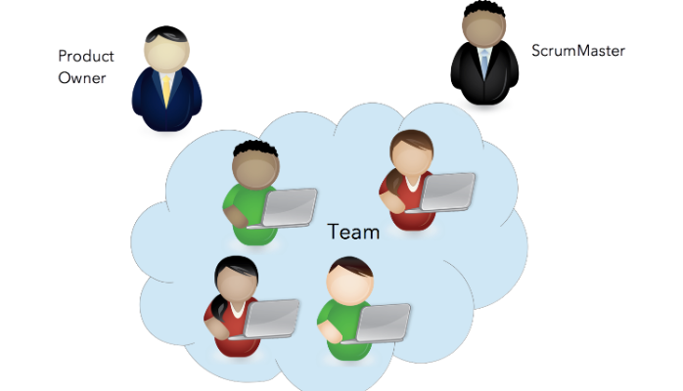

Рисунок 1.9 – Роли, характерные для гибкой методологии

Рассмотрим роли подробнее:

* Владелец продукта: определяет проектные цели, разрабатывает оптимальный график при заданных проектных параметрах, адаптирует процесс выполнения проекта к изменившимся требованиям и устанавливает приоритеты в характеристиках продукта.
* Scrum мастер: устанавливает приоритеты в выполнении задач командой проекта и устраняет возникающие затруднения, препятствующие этому.
* Члены команды: выполняют большинство поставленных задач, осуществляют ежедневный менеджмент, создают отчеты о ходе выполнения проекта, контролируют качество продукта.

Методология Agile является гибкой и позволяет легко изменить параметры проекта, что является значимым для таких сервисно-ориентированных проектов, как разработка программного обеспечения или графический дизайн. Но эта методология не подходит для проектов со строго заданными параметрами и требованиями [7].

**Методология быстрой разработки приложений** (Rapid Application Development – RAD) – это проектная методология, чаще всего используемая в проектах по разработке ПО, основной целью которых является быстрое и качественное создание приложения. Данная методология управления проектами выделяет 4 стадии проекта:

* планирование;
* пользовательское проектирование;
* быстрое конструирование;
* переключение.

Методология быстрой разработки приложений, с одной стороны, помогает улучшить показатели результативности проекта и повысить качество риск-менеджмента. Но с другой стороны, данная метрология не подходит для масштабных IT проектов, может привести к низкому качеству кода и требует постоянного вовлечение клиента в процесс исполнения всего проекта [7].

На примере рассмотренных методологий видно, что не существует единственно верного набора управленческих действий, которые обязательно приведут к успешному завершению проекта. Можно выделить очень много слагаемых в формуле реализации проекта. Но одно из центральных мест в ней обязательно отведется штату сотрудников и трудовым ресурсам каждого проекта, от которых непосредственно и зависит как реализация проекта в запланированное время в пределах выделенных ресурсов, так и скорость и полнота вертикальных и горизонтальных коммуникаций.

Человеческий фактор играет большую роль в реализации проекта, так как именно от участников зависит качество продукта, скорость его создания, реакция на возникающие отклонения от плана. Созданный коллектив по разработке программного продукта должен отличаться не только высоким уровнем профессионализма, но и дружественными, теплыми и взаимно поддерживающими отношениями, где помимо коллективной ответственности за результат каждый чувствовал еще бы свое личное участие и свой вклад в конечный результат. Такой коллектив по разработке ПО и будет настоящей проектной командой.

* 1. Формирование проектной команды и ее жизненный цикл

Под *управлением проектами* будем понимать совокупность процессов по планированию, координации и контролю работ для реализации целей проектов с учетом ограничений на ресурсы, бюджет и требований качества. В более широком смысле под управлением проектами понимается применение знаний, практического опыта, инструментальных средств и методов для удовлетворения потребностей заинтересованных лиц.

Участники проекта – это физические лица и организации, которые непосредственно вовлечены в проект или чьи интересы могут быть затронуты при осуществлении проекта. Состав участников проекта, их роли, распределение функций и ответственности зависят от типа, вида, масштаба и сложности проекта и от того, на какой стадии/фазе жизненного цикла находится проект в данный момент времени [9].

**Этапы формирования команды проекта**. Команда IT-проекта представляет собой коллектив сотрудников, рабочие и неформальные отношения в котором формируются не сразу, а постепенно, на протяжении нескольких этапов. Целесообразно осуществлять создание команды проекта в несколько последовательных этапов, которые представлены на рисунке 1.10.

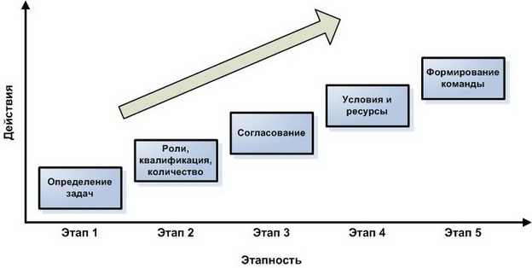

Рисунок 1.10 – Этапы формирования команды проекта

Рассмотрим создание команды поэтапно. Во-первых, определяются общие задачи проекта. Далее определяется квалификация, роли и количество требуемых специалистов. Затем согласовывается выделение требуемых специалистов с линейными руководителями для участия в проекте. После этого создаются условия и предоставляются ресурсы (материальные, технические, человеческие и организационные), необходимые для эффективной работы. И, наконец, окончательно формируется функциональная проектная команда с разделенными ролями, определенными и понятными задачами, степенью ответственности и общей целью. В заключении, руководителем проекта формируются детальные задачи и определяется дальнейшая тактика действий.

На первых этапах проекта, особое внимание следует уделить правильному подбору проектной команды. Понимание проблем бизнеса, решаемых с помощью ИТ-проекта, является ключевым элементом в формировании группы специалистов. Кроме того, создание условий так раньше, насколько возможно, в которых команда оценивает проблемы, определяет границы проекта и разрабатывает решение, помогает руководителю проекту не только увидеть возможные ограничения и риски в выполнении проектных работ, но и оценить эффективность каждого участника как члена команды [10].

Команда не определяет свой состав сама, она формируется сверху. Но на определенном этапе взросления, когда команда может объективно оценивать вклад участников, даже формирование состава команды можно отдать в качестве самостоятельного решения [8].

Кроме технических знаний, также следует обратить внимание на мотивационные факторы. Техническая экспертиза каждого профессионала, безусловно, важна, но также важна заинтересованность и возможность полного участия профессионала в проекте. Менее опытный, но более мотивированный сотрудник способен в больше степени повлиять на успешные результаты проекта, чем ограниченный временем технический эксперт [10].

Управление сотрудниками в проекте имеет свои особенности и отличается от специфики работы с подчиненными на постоянной основе. Излишне говорить о том, что успех любого проекта гарантируют люди, а задача руководителя – организовать рабочий процесс и взаимодействие между членами команды самым эффективным способом.

Управление проектами – отдельная сфера бизнеса, предназначенная для управления временной деятельностью с уникальными результатами. Она заключается в нахождении компромиссов между содержанием работ, рисками, стоимостью, сроками и качеством проекта. Согласно выводам американского психолога Брюса Такмана, проектная команда, как любой товар или услуга, имеет свой жизненный цикл, а существование людей в рамках проекта подчиняется определенным закономерностям [11].

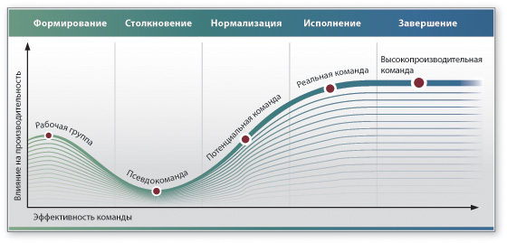

Рисунок 1.11 – Жизненный цикл проектной команды

Такман выделил пять этапов развития проектной команды, каждый из которых характеризуется особыми настроениями внутри коллектива и сопряжен с определенными сложностями. Предупреждая эти трудности, имея готовые варианты решений, менеджер может счастливо избежать подобных проблем и сделать из своих подчиненных настоящую команду. Рассмотрим подробнее фазы жизненного цикла проектной группы: формирование, столкновение, нормализацию, исполнение и завершение. Появление организационных трудностей на последующих этапах может вернуть команду назад, поэтому важно заранее планировать пути выхода из будущих кризисов [12].

Начало пути: **этап** **«формирование»**. Знакомство, взаимные притирки, обсуждение будущего – все это происходит в начале работы, на стадии формирования рабочей группы проекта, будущей команды. Подчиненные могут испытывать как моральный подъем, так и ощущение тревоги. Причина страха – неопределенность и отсутствие информации. Именно поэтому лидеру необходимо ввести своих коллег в курс дела, объяснить каждому круг задач, план работ и желаемые результаты. Особое внимание стоит уделить обратной связи: участники должны получить возможность задать все интересующие вопросы и высказать собственные опасения. Для обсуждения подобных проблем подойдет формат совещания, после которого подчиненные будут иметь одинаковое представление о целях и ходе проекта, а это очень важно для общей работы и ее продуктивности [11].

Прежде чем команда сможет стать эффективной, необходимо сформировать ее индивидуальность. Коллектив должен учитывать как интересы каждого его члена, так и всей команды в целом. В процессе формирования команды IT-менеджеры не должны допускать того, чтобы члены коллектива впадали в уныние. На ранних стадиях формирования команды менеджеру необходимо четко управлять межличностными контактами [13].

Менеджер проекта – это не только официально закрепленная роль: руководитель обязан вселять в людей уверенность и уметь вести их за собой. Лидерство требует доверия, но статус лидера следует заслужить. Руководитель должен показать и доказать свою компетентность в принятии решений по проекту. Люди признают лидером того, кто разбирается в задачах хотя бы на уровне ведущего специалиста, а также того, кто будет защитой команды от традиционных трудностей проекта: нехватки средств, нервозности заказчика, нерасторопности подрядчиков, несправедливого гнева начальства, цейтнота.

Первые шаги: **этап «столкновение»**. Главная трудность следующего этапа (Такман называет его столкновением) – появление противоречий между членами команды. Участники первое время оптимистично настроены, а потом начинают реально смотреть на поставленные задачи. Они готовы открыто высказывать недовольство по поводу текущих вопросов, целей и методов их достижения. На этой стадии происходит борьба участников за статус неформального лидера, появляются группировки, повышается уровень конфликтности [11].

Как ни странно, не стоит бояться конфликтов внутри команды, говорят исследователи. Считается, что рабочие конфликты, возникающие при обсуждении методов решения сложных задач, в конечном итоге положительно сказываются на результате. Но всё же конфликтов взаимоотношений в команде (то есть из-за несовместимости характеров членов команды) стоит избегать – ни к чему хорошему они точно не приведут. Результатом будет возросшая продуктивность и здоровый психологический климат в организации [13].

В такой ситуации менеджеру проекта важно отслеживать и разрешать конфликты, общаться с сотрудниками как можно чаще, при необходимости проводить мероприятия по сплочению рабочей группы в команду. Прежде всего, помогут регулярные совещания команды, на которых обсуждается ход проекта: не формальные планерки, а продуктивные встречи, на которых есть место и дискуссии, и спору, где мнение каждого члена команды бывает услышано [12].

С неформальным лидером новой команды лучше всего договариваться. Настоящий лидер согласится на роль заместителя руководителя в проекте, так как поймет силу полномочий начальника, к тому же менеджер получит помощника, способного правильно транслировать решения руководства, убеждать сотрудников в их необходимости. С таким человеком можно грамотно разделить обязанности и зафиксировать это разделение четкой письменной договоренностью.

Если неформальный лидер ведет себя неконструктивно, не желает идти на уступки и задевает личность руководителя, остается только один выход: спокойно, без личного конфликта отстранить такого человека от работ по проекту и заменить его как специалиста. Два шефа в одном проекте –непозволительная роскошь [11].

Все в норме: **этапы «нормализация» и «исполнение»**. При грамотном управлении на следующих этапах (нормализация и исполнение) происходит превращение рабочей группы в продуктивную сплоченную команду.

Добиться этого можно используя разные инструменты воздействия. Когда окончательно утверждены роли и расписаны обязанности, руководителю важно делегировать часть полномочий своим подчиненным. Это не только разумный способ оптимизировать загрузку команды, но и большая мотивация для сотрудников, заинтересованных в признании. Лидеру нужно постоянно уточнять правила работы, роли каждого, отслеживать недовольства и брать на себя роль арбитра в разрешении старых и новых конфликтов [12].

Частые коммуникации с проектной командой, а также с заказчиком проекта – это лучший способ удостовериться, что все идет по плану. Тут важно не утонуть в деталях, поэтому время совещаний, а иногда и время выступлений на них нужно ограничивать – это помогает сосредоточиться на самом главном [14].

Иногда на этапе «нормализации» за некоторыми сотрудниками закрепляется негативная репутация, изменить отношение к которой бывает очень сложно: это касается не только коллег провинившегося участника, но и самого руководителя. В этом случае менеджер должен объективно проанализировать потенциал подчиненного и дать возможность человеку исправить ошибку. Если это не будет сделано, эффективность работы члена группы будет существенно ниже, чем могла бы быть.

Менеджер проекта должен помнить о том, что приход новичков в команду может существенно затормозить работу всей группы, чему виной – первоначальная профессиональная и корпоративная дезориентация нового сотрудника. Лидер обязан помочь новичку интегрироваться в команду, чтобы предотвратить возможные проблемы, то есть провести небольшой «курс молодого бойца»: рассказать о формальной стороне проекта, его целях, о положении проекта в настоящее время, о неформальной культуре команды, ее традициях, писанных и неписанных правилах. Руководителю следует познакомить команду с вновь прибывшим и непременно подарить ему «набор начинающего игрока» в команде. Это может быть отчет о ходе проекта за вчерашний день, специальное программное обеспечение, список всей команды с телефонами или некий веселый сюрприз – например, «майка лидера» [11].

На этапе «исполнение» качество работы команды и производительность ее труда достигает своего максимума, растет уровень компетентности группы участников и стремление к получению автономии. Менеджеру может показаться, что команда прекрасно справляется со своими обязанностями и без него, но убеждать себя в этом опасно: каким бы отлаженным ни представлялся рабочий процесс, руководитель обязан осуществлять регулярный контроль за ходом проекта.

**Этап «завершение»**. Чем ближе окончание проекта, тем меньше мотивация: радость от нового проекта, вдохновение, которое члены команды ощущали вначале, постепенно угасает, а рутина затягивает. Поэтому руководителю проекта не следует забывать о методах стимулирования своих подчиненных. Преодолеть пессимизм участников могут неформальные встречи, разговоры по душам. Лидеру необходимо зарекомендовать себя «отцом» команды, понимающим потребности участников, открыто решающим их проблемы [12].

Какие бы командные мероприятия ни проводил лидер, участники группы так или иначе будут продолжать испытывать пессимистические настроения. Ближе к завершению проекта многие сотрудники чувствуют большую усталость, эмоциональный и интеллектуальный стресс. Необходимость завершить проект точно в срок заставляет руководителя команды прежде всего думать о деле. Но в данный момент наступает самое время переключиться на людей, поддержать их, зарядить оптимизмом и силой на последний рывок. Так что мотивация по завершении проекта должна стать в центр внимания менеджера проекта: как материальная (премия за успешное выполнение проекта), так и нематериальная.

Похвала по-прежнему является одним из самых дешевых и действенных инструментов мотивации. Руководителю проекта не нужно скупиться на лестные слова: хвалить людей публично, на совещании, при сдаче проекта заказчику, при разговорах с функциональными руководителями подразделений, в которые вернутся участники команды. Но ему не стоит быть голословным: нужно хвалить искренне, за конкретные достижения, за переработки [11].

* 1. **Структура команды проекта**

Команда проекта – специфическая организационная структура, совокупность отдельных лиц, групп и/или организаций, привлеченных к выполнению работ проекта и ответственных перед руководителем проекта за их выполнение. Создается целевым образом на период осуществления проекта. Главная задача команды проекта – выполнение работ по проекту, осуществление функций координации действий и согласование интересов всех участников проекта для достижения его целей [9].

Майкл Армстронг в своем труде «Практика управления человеческими ресурсами» дает следующее определение данному понятию. Команда – это небольшая группа людей, взаимодополняющих и взаимозаменяющих друг друга, которые собраны для совместного решения задач производительности и в соответствии с подходами, посредством которых они поддерживают взаимную ответственность [8].

Основными участниками проекта являются:

* команда заказчика;
* команда исполнителя.

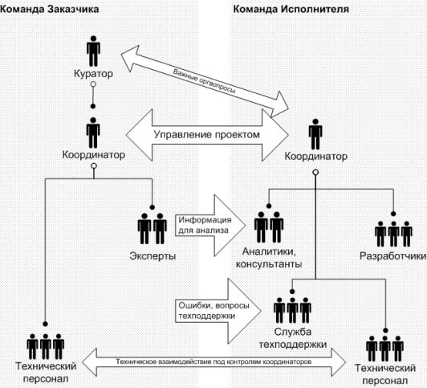

Рисунок 1.12 – Структура «идеальной» команды проекта

*Команда заказчика*

**Куратор проекта –** представитель администрации заказчика, который решает вопросы развертывания очередных этапов разработки или внедрения, подписания дополнительных соглашений, определение объемов и сроков финансирования новых работ.

**Координатор проекта со стороны заказчика** – центр утверждения оперативных решений, в частности, по вопросам предметной области бизнеса заказчика.

**Экспертный совет –** эксперты заказчика по различным областям знаний. Чем выше их квалификация, тем меньше останется неясных моментов, вопросов, которые требуют обдумывания и решения координаторами с обеих сторон [16].

**Технический ИТ-персонал –** сотрудники IT-подразделений заказчика, выполняющие технические и вспомогательные работы в команде проекта или во взаимодействии с ней [15]:

* **программисты** используются для доработки функциональности продукта до требований предприятия;
* **тестировщики** используются для приемки и опытной эксплуатации системы;
* **операторы** осуществляют ввод данных, верификацию справочников и оперативных регистров;
* **системные администраторы** осуществляют техническую поддержку проекта, ведают вопросами безопасности и разделения доступа к данным [16].

Большая ответственность за конечный результат лежит на команде исполнителя. Для нее важна грамотно выстроенная коммуникация с командой заказчика для реализации всех требований.

*Команда исполнителя*

**Координатор (руководитель проекта) –** сотрудник, который составляет план работ по разработке, доработке и внедрению, включая индивидуальную загрузку конкретных сотрудников.

**Консультанты, аналитики –** это специалисты по предметной области и внедряемой программной системе, которые занимаются сбором и доведением до участников проекта различной информации.

**Разработчики, кодировщики –** сотрудники, которые занимаются разработкой и/или доработкой программного кода.

**Технический IT-персонал –** персонал, выполняемые функции которого аналогичны техническому IT-персоналу заказчика. Включает тестировщиков, сотрудников службы техподдержки, системных администраторов [16].

В процессе формирования проектной команды иногда допускаются ошибки, которые не позволяют получить желаемый результат. Можно выделить следующие типичные ошибки:

Рисунок 1.13 – Типичные ошибки формирования команды проекта

Заказчику стоит избегать включения в команду специалистов, ограниченных временем. Регулярные повседневные обязанности, закрепленные за специалистом, необходимость выполнения которых никто не отменял, приводят в результате к отсутствию времени на проект. В итоге увеличиваются затраты и продолжительность проекта.

Решением данной проблемы может служить согласование временных затрат со специалистом и перераспределение обязанностей среди других подчиненных на этапе планирования проектных работ.

Для каждого IT-проекта необходим определенный уровень технический экспертизы. Ограниченность в текущих профессиональных навыках сотрудников и в бюджете для приема нового сотрудника, приводит в результате либо к не достижению целей проекта, либо к не используемости конечного продукта.

Поэтому при планировании проекта необходимо выделить ответственного сотрудника и оказать содействие в получении технических знаний или направлении сотрудника на курсы повышения квалификации. Дополнительно, возможно согласование с исполнителем консультационных услуг по обучению конечному продукту на завершающих стадиях проекта.

Работа команды будет неэффективной в условиях отсутствия ясности закрепленных функциональных обязанностей за каждым участником. В результате продолжительность проекта увеличится, участники могут потерять общую цель, появятся разногласия в принимаемых решениях, изменится приоритетность в работах по проекту.

Таким образом, необходимо организовать доведение до каждого участника команды цели, функциональных задач, степени ответственности и участия в проектных работах. На стадиях выполнения проекта выполнять постоянный мониторинг за изменениями и оценку рисков [10].

Лучших результатов при создании креативной проектной команды можно достичь тогда, когда участники будут дополнять друг друга своими сильными сторонами. Если один из них так и кипит оригинальными идеями, но неуравновешен и непоследователен, то следует ввести в команду другого, который с железной дисциплинированностью будет развивать нащупанные решения. А также третьего, у которого, может, и не будет много блистательных идей, но который наделен надежным чутьем на то, что и как «сработает» [17].

Взаимосвязь между целями бизнеса и целями проектами, является решающим критерием в завершенности проекта. Слабость в контроле и мониторинге хода проекта приводит к отсутствию управления изменениями, последовательным, а не параллельным работам и конфликтам внутри команды. В результате, проект способен не дойти до финальной стадии или потребуется длительное время на восстановление отношений между участниками.

Решением является проведение разработки решений и согласование задач только в соответствии с целями проекта на стадии планирования и обсуждения. Также хорошим решением будет разработка и включение в проектную документацию периодических графиков встреч со всеми ответственными лицами [10].

Все рассмотренные ошибки легче предупредить на стадии планирования проекта, чем бороться с ними впоследствии. Достичь это возможно при помощи автоматизации процесса подбора трудовых ресурсов на проект.

В реальной практике практически невозможно сформировать «идеальную» команду из существующих участников. Руководитель проекта будет всегда ограничен фактором нехватки времени и ресурсов. Необходимо помнить, что команда проекта – временное образование, главные задачи которой – работа над целями проектами. Поэтому сформировать высокоэффективную команду является более приоритетным и стратегическим достижением для руководителя в будущих проектах.

Тем не менее, для «идеальной» команды проекта характерны участники, которые:

Рисунок 1.14 – Характеристики участников «идеальной» команды

И команда заказчика, и команда исполнителя работают ради единой цели – завершить проект с максимальной успешностью и минимальными затратами. В случае возникновения проблем, эксперты исполнителя должны выступить как консультанты и разработать несколько решений, а заказчик, проанализировав предложения, принять оптимальный вариант. Предупреждение конфликтов на основе адекватной оценки рисков, постоянный контроль и мониторинг, а также периодические встречи с ответственными лицами помогают сбалансировать эффективность, опыт участников и проектные изменения для достижения обоюдно-устраивающего результата [10].

* 1. **Анализ существующих автоматизированных систем расчета трудовых ресурсов IT-проектов**

В настоящее время не существует автоматизированных систем расчета трудовых ресурсов команд проектов. Однако, рассмотрим несколько продуктов, возможности которых могут быть полезны для реализации такой системы.

**Jira** – это инструмент для организации эффективного взаимодействия участников процесса или проекта [18].

Jira разработана компанией Atlassian и имеет веб-интерфейс. Система позволяет работать с несколькими проектами и для каждого из них создаёт и ведёт схемы безопасности и схемы оповещения. Основным элементом учёта в системе является задача, которая содержит название проекта, тему, тип, приоритет, компоненты и содержание. Задача может быть расширена дополнительными полями (также и новые пользовательские поля могут быть определены), приложениями (например – фотографиями, скриншотами) или комментариями. Задача может редактироваться или просто изменять статус, например, из «открыт» в «закрыт».

Система Jira позволяет отслеживать продуктивность работы сотрудников, длительность выполнения задач, общее время работы сотрудника (включая переработки). Также система позволяет строить различные типы графических объектов для лучшего восприятия информации:

* графики;
* схемы данных;
* поэтапные планы;
* сетевые диаграммы;
* UML-диаграммы и другие [19].

Таким образом, Jira предоставляет широкий набор возможностей для получения характеристики сотрудников, их продуктивности. На основе такой информации можно определить рейтинг сотрудников, их сильные и слабые стороны.

**Redmine** – открытое веб-приложение для управления проектами и задачами (в том числе для отслеживания ошибок) [20].

Redmine позволяет выполнять следующие действия:

* Организовать единый центр управления проектами, гибко настраивать роли их участников: один и тот же работник может участвовать в разных проектах, играя разные роли.
* Обеспечить визуальное представление задач, сроков, лимитов проекта. Всем участникам известно, что делать дальше, и все они видят цель.
* Получать подробные отчеты по проектам: кто, что, когда и сколько делал, делает и будет делать. Также он предоставляет возможность видеть загруженность своих ресурсов, контролировать сроки выполнения задач.
* Автоматически привязывать задачи к календарю и отображать состояние проекта в календаре.
* Автоматически формировать отчеты с актуальными диаграммами Ганта как для проекта в целом, так и для отдельного сотрудника [21].

Redmine позволяет написать свой плагин, если не достаточно стандартного функционала. На текущий момент уже написано очень много плагинов, добавляющих множество новых функциональных возможностей и облегчающих работу пользователей.

Таким образом, Redmine позволяет накопить в своей базе информацию о производительности сотрудников, но также не предоставляет встроенных возможностей использовать эту информацию.

Таким образом, на основе результатов анализа видно, что в настоящее время существуют системы накопления и хранения информации о производительности сотрудников, их способности выполнять задачи вовремя. На основе этой информации было принято решение о разработке программного модуля, способного расширить возможности рассмотренных систем, а именно, производить автоматический расчет трудовых ресурсов проектных команд.

При разработке описанного модуля была детально проработана предметная область, учтены способы накопления и хранения информации о сотрудниках в рассмотренных системах, а также способы формирования проектных команд.

1. АНАЛИЗ УПРАВЛЕНИЯ ПРОЕКТАМИ И ТРУДОВЫМИ РЕСУРСАМИ НА ООО «АЙ ТИ М ХАУЗ»
   1. Общий анализ и характеристика ООО «Ай Ти М Хауз»

ООО «Ай Ти М Хауз» – это международная компания, обладающая уникальным видением и подходом к современным информационным технологиям. Первоначальным направлением компании была мобильная разработка, что нашло свое отражение в названии (ITMHouse – IT Mobile House).



Рисунок 2.1 – Логотип ITMHouse

ООО «Ай Ти М Хауз» – это команда профессионалов, создающих технологии будущего уже сейчас. Соединяя инновационные методики и индивидуальный подход, команда специалистов обеспечивает высочайший уровень качества предоставляемых продуктов и услуг для клиентов по всему миру.

Компания была основана в 2012 году и на текущий момент имеет свое представительство на разных континентах в четырех разных городах мира:

* Торонто;
* Рига;
* Минск;
* Москва.



Рисунок 2.2 – Офисы ITM House

Компания «Ай Ти М Хауз» специализируется на создании продуктов и услуг в следующих направлениях:

* Мобильные разработки: все виды нативных приложений для iOS (iPhone, iPad, iPod Touch), Android и Windows (для смартфонов и планшетов), Blackberry, а также кроссплатформенные разработки на базе HTML5.
* Десктопные разработки: разработка надежных десктоп приложений (в том числе утилит, бизнес-приложений, игр и др.) с применением Java, C++ (WinAPI, MFC, WTL), .Net фреймворков (Win-Forms, WPF) и других технологий.
* Веб и облачные разработки: дизайн и разработка веб сайтов, веб приложений, RIA (rich internet application), портальных решений и систем баз данных на основе широкого спектра технологических инструментов.
* Разработка систем управления: разработка корпоративных систем управления бизнес-процессами для организаций различного типа и размера (СЭД, ERP, CRM, др).

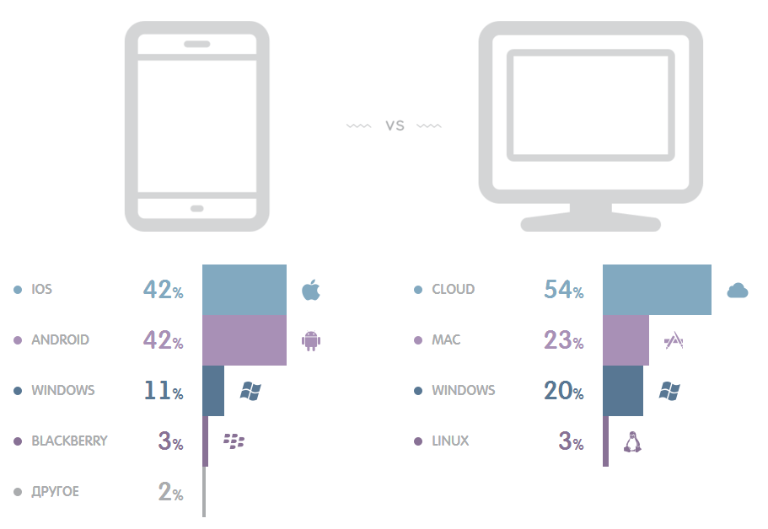

Рисунок 2.3 – Типы разрабатываемых приложений

Процесс разработки в «Ай Ти М Хауз» состоит из следующих этапов:

* анализ и исследование;
* разработка дизайна;
* создание прототипов;
* проведение экспертизы;
* разработка;
* тестирование;
* запуск.

ООО «Ай Ти М Хауз» проводит не только тщательную проработку предметной области и требований перед стартом проекта, но также осуществляет сбор замечаний и предложений по доработке системы, устранении замечаний в период опытной эксплуатации системы, а также сбор пожеланий по развитию системы в период промышленной эксплуатации продукта.

Таким образом, компания оказывает всецелую поддержку своим клиентам, включающую возможности разработки и доработки продукта.

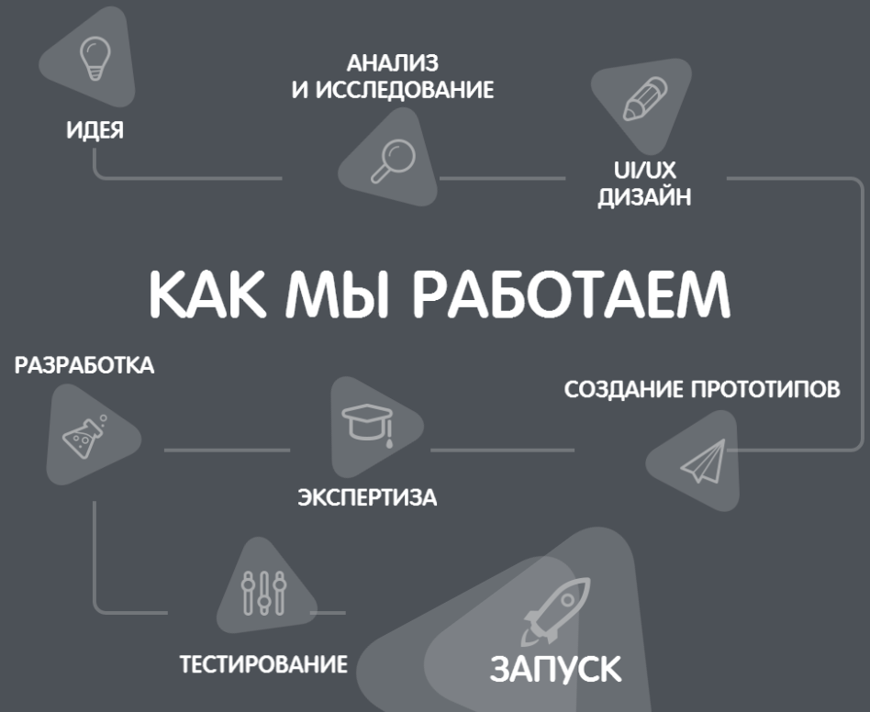

Рисунок 2.4 – Процесс разработки программного продукта

* 1. Структура ООО «Ай Ти М Хауз»

Во главе минского офиса «Ай Ти М Хауз» стоит директор, которому подчиняются следующие отделы:

* отдел бизнес-развития;
* отдел дизайна;
* отдел разработки;
* отдел тестирования.

Сотрудники перечисленных отделов выполняют весь комплекс работ по развитию организации, сбору контрактов и продажам, отрисовке дизайна приложений, непосредственно разработке и тестированию.

Во главе каждого отдела стоит руководитель отдела.

Организационная структура минского офиса компании представлена на рисунке 2.5.

Рисунок 2.5 – Организационная структура ООО «Ай Ти М Хауз»

* 1. Управление проектами в ООО «Ай Ти М Хауз»

За время своей деятельности «Ай Ти М Хауз» реализовала около 200 проектов. Управление проектами осуществляется по следующим методологиям:

* водопадная;
* agile.

Рисунок 2.6 – Статистика методологий реализованных проектов

Во время процесса разработки одной из основных задач является одинаковое понимание целей проекта. Во избежание любых проблем, связанных с нечетким или неправильным пониманием разработки, а также для упрощения процедуры согласования всех возникающих вопросов, в состав проектной команды со стороны «Ай Ти М Хауз» входит менеджер, который ведет всю коммуникацию с заказчиком, держит его в курсе хода проекта, сообщает об изменениях в этапах и предоставляет регулярный отчет о проделанной работе.

Компания «Ай Ти М Хауз» предоставляет доступ к системе управления проектами, внедренной в компании, для возможности постоянного мониторинга процессов и времени разработки, потраченного на каждую отдельную задачу проекта.

Для демонстрации заказчику выполненной работы каждые 2 недели предусмотрены контрольные точки. Отчёты о проделанной работе пересылаются по электронной почте.

* 1. Управление проектными командами в ООО «Ай Ти М Хауз»

Формирование высокопроизводительных проектных команд является одной из главных целей компании, так как реализация большого числа разнообразных проектов и развитие команды возможно только при наличии высококвалифицированных специалистов, отличающихся высоким уровнем индивидуальных умений, а также способных работать сообща, подсказывать и помогать друг другу, обучать и интегрировать в команду новых специалистов.

«Ай Ти М Хауз» имеет большой штат сотрудников, динамика изменения численности которого приведена на рисунке 2.7.

Рисунок 2.7 – Динамика изменения общего числа сотрудников компании

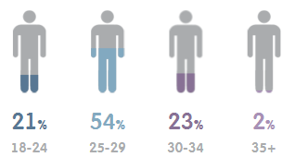

Рисунок 2.8 – Возрастная структура сотрудников

80% всего штата сотрудников участвуют в разработке программных продуктов и составляют различные проектные команды. Для эффективного управления командами необходима грамотная политика их формирования и управления в течение проекта.

Ключевыми факторами политики компании в области создания и развития проектных команд являются элементы, представленные на рисунке 2.9.

Рисунок 2.9 – Элементы политики компании в области проектных команд

**Корпоративная культура** является общим элементом всех команд, так как вне зависимости от проекта, методологии его ведения и других вещей все команды построены на основании общих принципов и ценностей организации. Это позволяет облегчить процесс перехода сотрудника из одной команды в другую и его интеграцию.

Формирование единого корпоративного духа в «Ай Ти М Хауз» осуществляется не только формально в рабочее время, но также и в неформальной обстановке (участие в конференциях и конкурсах, совместный отдых сотрудников).

В случае долгосрочного проекта компания допускает возможность создания самостоятельного подразделения. Команда проекта превращается в отдельную структурную единицу, которая занимается только своим проектом. Руководитель проекта становится начальником и наделяется полномочиями менеджера компании в пределах созданного структурного подразделения.

Высокоэффективный труд команды невозможен без **личной заинтересованности** каждого ее трудового ресурса в конечном результате. Для этого в «Ай Ти М Хауз» используются средства материальной и нематериальной мотивации:

* бонусы;
* премии;
* повышения;
* командировки;
* благодарности.

За каждым проектом в компании закреплен руководитель, который в первую очередь и несет ответственность за мотивацию и поощрение проектной команды. Если в общении с заказчиком напрямую участвовала команда, то по завершении проекта (или его этапа) также учитывается отзыв заказчика о профессионализме, отзывчивости и компетентности сотрудников.

**Вовлеченность и развитие** сотрудников является не менее важным элементом. Компания стремится создать комфортные условия для работы каждого человека и обеспечить получение удовлетворения от своей трудовой деятельности. «Ай Ти М Хауз» заинтересован в повышении квалификации своих сотрудников, поэтому организует оплату курсов и тренингов за счет компании для получения сертификатов международного уровня.

Многие клиенты компании являются англоговорящими. Поэтому для повышения и поддержания уровня английского языка в минском офисе организованы курсы английского языка.

Процесс подбора команды на проект в «Ай Ти М Хауз» приведен на рисунке 2.10.

Рисунок 2.10 – Процесс подбора трудовых ресурсов на проект в «Ай Ти М Хауз»

На стадии анализа проекта изучается степень текущего соответствия знаний и квалификации сотрудников всей организации технологиям и требованиям проекта.

Далее определяется состав команды, необходимой для реализации проекта вовремя и в полном объеме. Выбранная команда может быть как минимально необходимой, так и максимально. Это зависит от требований проекта и текущей ситуации внутри организации.

Путем анализа текущей занятости сотрудников, требований нового проекта и определенной необходимой команды, происходит подбор сотрудников в команду нового проекта. Для каждого сотрудника «Ай Ти М Хауз» ведется карточка его знаний, в которой содержится информации о всех технологиях, с которыми ему доводилось работать. Поэтому при выборе сотрудников в необходимую команду учитывается их опыт.

Также при комплектации команды нового проекта учитывается информация из системы управления проектами Jira. Количество и своевременность выполнения задач, затраченное время и ресурсы – все это анализируется и влияет на выбор того или иного сотрудника.

Также в ООО «Ай Ти М Хауз» практикуется обучение молодых специалистов на реальном проекте. Молодого сотрудника помещают в сформировавшуюся команду. В этой команде назначается ответственный за его обучение. Данная методика является выгодной не только для обучаемого, но и для обучающего. Молодой сотрудник получает неоценимый опыт работы в команде, выполнения настоящих задач, получает важные подсказки от старшего, более опытного и матерого товарища. Обучающий, в свою очередь, получает опыт распределения и постановки задач, контроля за их выполнением, учится нести ответственность не только за себя, но и за товарища.

Таблица 2.1 – Статистика проектных команд с июня 2014 г по январь 2016 г

|  |  |  |  |
| --- | --- | --- | --- |
|  | Количество человек в команде | | |
| Меньше 4 | От 4 до 6 | Больше 6 |
| Количество команд | 15 | 25 | 10 |
| Неизмененные команды | 10 | 15 | 5 |
| Реализованные проекты | 15 | 24 | 9 |
| Реализованные проекты вовремя | 9 | 15 | 5 |

Рисунок 2.11 – Структура команд с июня 2014 г по январь 2016 г

Рисунок 2.12 – Статистика команд и реализованных проектов с июня 2014 г по январь 2016 г

В компании «Ай Ти М Хауз» по окончании проекта запрашивают у заказчика отзыв о проделанной работе, который включает качество разработанного программного продукта, время его реализации, работу проектной команды в целом и отдельных сотрудников.

На рисунке 2.13 представлены основные элементы положительных и отрицательных отзывов заказчиков.

Рисунок 2.13 – Отзывы заказчиков о проектных командах

Больше половины проектов компании разрабатываются по водопадной методологии. Она предполагает, что на этапы определения требований и проектирования будет приходиться от 20 до 40 процентов времени. В «Ай Ти М Хауз» этот показатель в среднем равен 35%.

Рисунок 2.14 – Затраты времени на определение требований и планирование при использовании водопадной методологии

В среднем от 4 до 6.5 процентов этого времени приходится на анализ текущей деятельности сотрудников, планирование возможной команды и определение возможности выполнить проект. Это время необходимо уменьшить, что можно достичь путем автоматизации данного процесса.

«Ай Ти М Хауз» отличается высокой производительностью. За три года своей деятельности она реализовала около 200 проектов. В то же время, большое количество проектов компания отклонила. Динамика принятых для реализации проектов и отклоненных приведена на рисунке 2.15.

Рисунок 2.15 – Динамика принятых проектов для реализации и отклоненных

Однако на анализ и оценку отклоненных проектов тоже было затрачено время и средства. Анализ проекта производится от 20 до 50 часов. В этот анализ также включается время на формирование гипотетической проектной команды. Снизив это время, компания получит преимущество над конкурентами во времени анализа новых проектов.

Результаты анализа показывают, что в ООО «Ай Ти М Хауз» хорошо отработаны механизмы управления проектами и проектными командами. Компания ежегодно реализует очень много проектов, что невозможно было бы без качественного менеджмента.

Компания проводит детальный разбор новых проектов, грамотно оценивает свои внутренние возможности и, как следствие этого, имеет много положительных отзывов о проектах, за которые она берется.

Однако уязвимым местом процесса разработки программных продуктов является проектная команда. Анализ показал, что во время реализации проектов только около 60% команд остались неизменными. Безусловно, изменения в командах приводят к дополнительным затратам из-за адаптации нового сотрудника, введении его в состояние текущих дел на проекте, интеграцию в команду. Также не всегда происходит замена сотрудника на равноценного или более квалифицированного. Из-за этого снижается производительность команды и появляется угроза не соблюсти оговоренные сроки реализации проекта. Как результат, некоторые проекты компании так и не были доведены до конца.

Решением сложившейся ситуации может послужить автоматизация процесса расчета трудовых ресурсов на проект с учетом производительности и навыков сотрудников, их опыта, уровня заработных плат, времени работы в течение дня и межличностных отношений.

* 1. Разработка функциональной модели

Предлагаемое решение – программная поддержка расчета трудовых ресурсов IT-проектов. Описание предлагаемой модели выполнено при помощи методологии IDEF0. На рисунке 2.16 представлен основной процесс предлагаемого решения – «Рассчитать трудовые ресурсы IT-проектов».

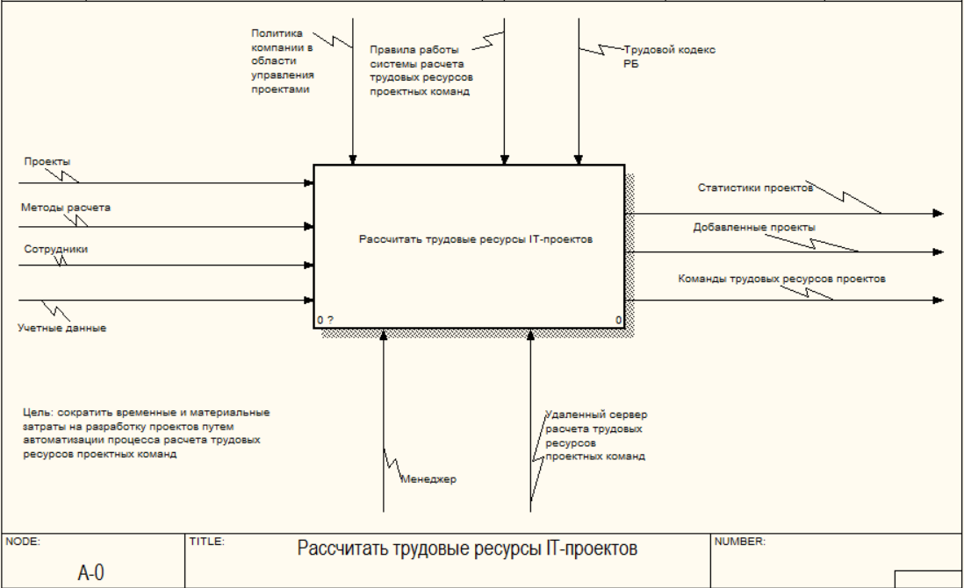

Рисунок 2.16 – Контекстная диаграмма верхнего уровня

Организация процесса производится в соответствии с требованиями Трудового кодекса РБ, политики компании в области управления проектами, а также правилами работы системы расчета трудовых ресурсов проектных команд.

Входными данными данного процесса являются проекты и сотрудники компании, методы расчета трудовых ресурсов, а также учетные данные менеджера. Результатом процесса являются добавленные проекты, их статистики и рассчитанные трудовые ресурсы проектных команд. Для данного процесса исполнителями выступают менеджер и удаленный сервер расчета трудовых ресурсов проектных команд.

На рисунке 2.17 представлена декомпозиция контекстной диаграммы верхнего уровня. Для расчета трудовых ресурсов IT-проектов необходимо авторизоваться в системе, добавить новые проекты, их показатели и непосредственно определить проектные команды.

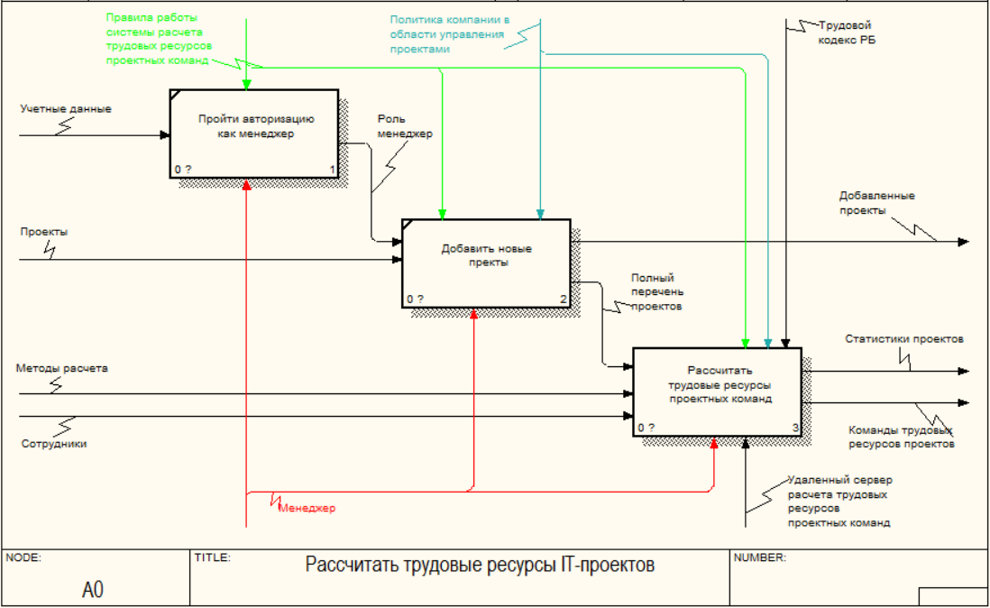

Рисунок 2.17 – Декомпозиция контекстной диаграммы

Декомпозиция функционального блока «Рассчитать трудовые ресурсы проектных команд» представлена на рисунке 2.18.

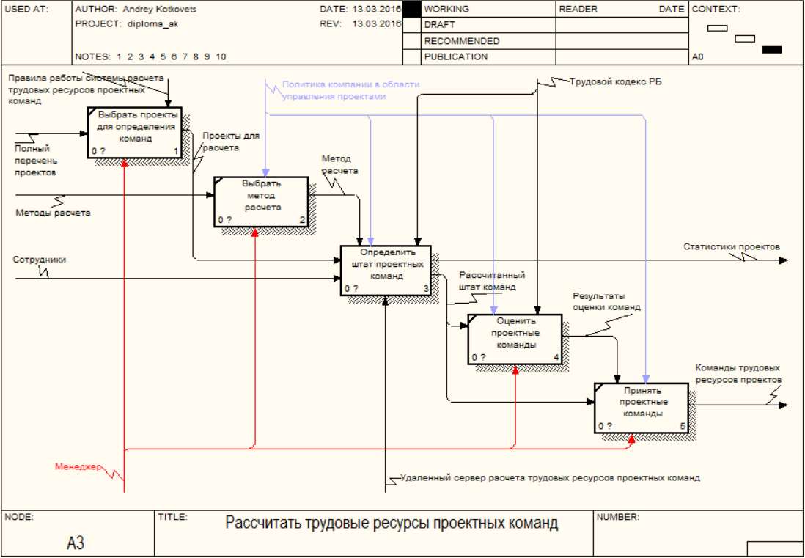

Рисунок 2.18 – Декомпозиция блока «Рассчитать трудовые ресурсы проектных команд»

Рассмотрим этот процесс подробнее. Для расчета трудовых ресурсов проектных команд первым делом необходимо определить проекты, для которых будет выполняться расчет. Следующим шагом является выбор математического метода, алгоритма расчета. Не существует универсального метода получения «идеальных» команд. Для разных исходных данных (проекты разного размера и сложности) один и тот же метод может дать принципиально различные результаты, часть из которых будут приемлемыми, а часть нет. Грамотный выбор метода позволяет повысить шансы успешной генерации проектных команд.

Далее на удаленном сервере происходит расчет трудовых ресурсов команд, после чего менеджеру предоставляется математический анализ полученных данных в виде графиков и диаграмм. Удовлетворительные результаты расчета подтверждаются и сохраняются.

Декомпозиция блока «Определить штат проектных команд» приведена на рисунке 2.19.

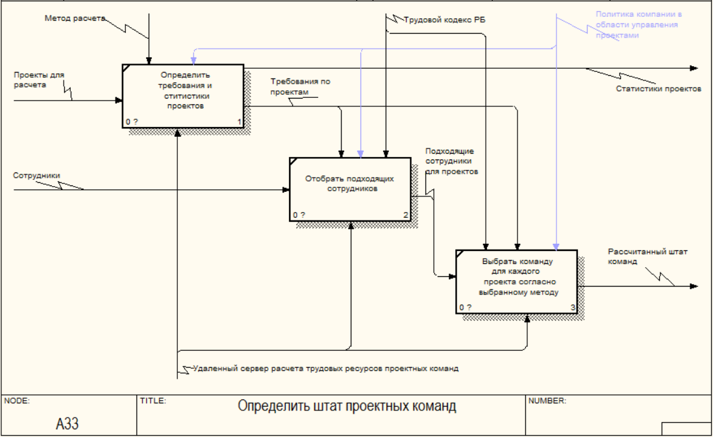

Рисунок 2.19 – Декомпозиция блока «Определить штат проектных команд»

Алгоритм расчета сначала оценивает проекты, определяет их статистики, и только после этого начинает отбор подходящих сотрудников. Составив список подходящих кандидатов, удаленный сервер приступает к подбору команды для каждого проекта согласно алгоритму выбранного метода.

Проанализированным процессам управления проектами и расчета трудовых ресурсов проектных команд на ООО «Ай Ти М Хауз» недостает средств автоматизации. Анализ показал, что большой процент изменений в составе команд вызван несоответствующей их комплектацией на самых ранних этапах.

С этой целью и разрабатывается программный модуль расчета трудовых ресурсов проектных команд, который позволит ускорить процесс комплектации команд, а также выбора наиболее подходящих и экономически выгодных трудовых ресурсов.

1. ПРОГРАММНАЯ РЕАЛИЗАЦИЯ СИСТЕМЫ РАСЧЕТА ТРУДОВЫХ РЕСУРСОВ IT-ПРОЕКТОВ
   1. Постановка задачи

Для реализации программного модуля расчета трудовых ресурсов проектных команд необходимо поставить и решить следующие задачи:

* изучить мировой опыт формирования проектных команд и выделить основные приемы;
* разработать базу данных будущей системы;
* на основе изученной информации разработать собственные методы расчета трудовых ресурсов IT-проектов;
* протестировать полученные методы на реальных данных;
* составить UML-модели разрабатываемой системы;
* реализовать методы REST Web-сервиса для взаимодействия клиентских приложений с сервером;
* разработать удобный и понятный дизайн клиентского приложения с учетом современных Android гайдлайнов;
* реализовать представление данных о сформированных командных проектах в наглядном виде при помощи диаграмм и графиков.

Разрабатываемый автоматизированный модуль расчета трудовых ресурсов IT-проектов должен представлять собой систему со следующими уровнями:

* база данных;
* серверная часть;
* REST Web-сервис;
* клиентское приложение.

С развитием современных технологий появилась возможность всегда быть на связи и получать необходимые данные в различных уголках Земли и в любое время за счет использования мобильных телефонов, планшетов, а также «умных часов».

Поэтому было принято решение реализовать REST Web-сервис, методы которого могли бы использовать любые клиенты. Таким образом, на этапе планирования архитектуры системы заложен фундамент для реализации кроссплатформенного модуля расчета трудовых ресурсов.

Для удобства в офисе за рабочим компьютером лучше будет использовать версию модуля для компьютера, а, находясь в пути или просто вдали от рабочего компьютера, актуальную информацию можно будет получить, используя другие современные технологии (Android-клиент – реализован в дипломном проекте, iOS-клиент, WindowsPhone-клиент).

Сохранность данных должна быть обеспечена их хранением на сервере в базе данных. В клиентских приложениях данные также должны сохраняться в локальных базах данных для просмотра результатов формирования проектных команд без подключения к сети. Актуальность данных на клиентах достигается синхронизацией локальных баз данных с удаленной.

Работа с базой данных на сервере должна быть организована при помощи фреймворка Hibernate. Это позволит уменьшит количество кода и упростить взаимодействие с базой данных, так как Hibernate скрывает множество операций от разработчика, самостоятельно выполняет транзакции.

Для эффективной работы серверной части использовать Spring – это свободно распространяемый фреймворк, который был создан с целью устранить сложности разработки корпоративных приложений и сделать возможным использование простых компонентов JavaBean для достижения всего того, что ранее было возможным только с использованием EJB.

Данный фреймворк обладает весьма широкими возможностями. В своем устремлении на сложности, связанные с разработкой на языке Java, фреймворк Spring использует четыре ключевые стратегии:

* легковесность и ненасильственность благодаря применению простых Java-объектов (POJO);
* слабое связывание посредством внедрения зависимостей и ориентированности на интерфейсы;
* декларативное программирование через аспекты и общепринятые соглашения;
* уменьшение объема типового кода через аспекты и шаблоны [22].

Клиентское приложение на Android должно быть реализовано по всем стандартам Google. Для отображения графиков и диаграмм необходимо использовать библиотеку MPAndroidChart, предоставляющую широкий набор классов и интерфейсов для построения графических элементов различной сложности. Дизайн клиентского приложения должен быть выполнен в Material стиле, согласно последним гайдлайнам Google.

Разрабатываемый программный продукт должен обеспечивать:

* возможности удобного добавления и хранения информации о сотрудниках, проектах и иной информации, связанной с организацией командной работы;
* возможности удобного просмотра и редактирования информации о сотрудниках и проектах;
* просмотр сотрудников и проектов при помощи фильтров;
* расчет трудовых ресурсов команды для каждого проекта;
* сравнение результатов расчета трудовых ресурсов проектных команд различных методов;
* построение графика выполнения проектов;
* построение графика занятости команды в течение дня;
* построение диаграммы численности сотрудников на каждом проекте;
* построение графика затрат на этап проекта.
  1. Спецификация вариантов использования системы

Диаграмма вариантов использования обеспечивает высокоуровневое описание того, что система в состоянии сделать и с кем (или чем) она будет взаимодействовать. Это называется методом определения функциональных требований. Актером может выступать отдельное лицо, компания, устройство, программное обеспечение либо любой внешний объект, взаимодействующий с системой. Вариант использования представляет собой действие, которое выполняется в рамках системы – обычно оно представлено в виде комбинации глагола и существительного [23].

Диаграмма вариантов использования разрабатываемого модуля представлена рисунке 3.1.



Рисунок 3.1 – Диаграмма вариантов использования UML

В системе возможны следующие виды актеров:

* сотрудник;
* менеджер.

Возможности сотрудника сильно ограничены и представлены лишь работой со своим профилем:

* авторизоваться;
* выйти из аккаунта;
* просмотреть свои проекте;
* просмотреть показатели работы.

В организации командной деятельности немаловажную роль играет открытость и гласность информации. Поэтому сотрудникам и предоставлена возможность ознакомиться с основными проектами своей работы, просмотреть статистические выкладки о реализованных проектах и ныне разрабатываемых. Это придаст сотрудникам мотивацию для улучшения показателей своей работы либо для сохранения текущих позиций.

Возможности менеджера намного шире. Он может как добавлять информацию о новых проектах и сотрудниках, так и непосредственно рассчитывать трудовые ресурсы для проектных команд для выбранных проектов.

Варианты использования менеджера:

* авторизоваться;
* выйти из аккаунта;
* добавить данные;

1. добавить проекты;
2. добавить сотрудников;
3. добавить навыки;
4. добавить позиции;

* работать с фильтрами;

1. просмотреть проекты;
2. просмотреть сотрудников;

* просмотреть текущую занятость сотрудников на проектах;
* просмотреть данные в графическом виде;

1. построить график выполнения проектов во времени;
2. построить дневной график доступности сотрудников;
3. построить график затрат на этап проекта;
4. построить диаграмму распределения сотрудников по проектам;

* рассчитать команды на проекты;

1. выбрать проекты;
2. определить метод расчета;
3. просмотреть полученные команды;
4. оценить математические показатели команд.

*Авторизоваться и выйти из аккаунта.* Менеджеру, как и сотруднику, перед использованием системы необходимо авторизоваться, используя учетные данные, для получения прав для работы с системой. Процесс окончания работы сопровождается выходом из своего аккаунта.

*Добавить данные.* Только менеджеру доступна возможность изменять данные приложения. Это позволяет обеспечить системе большую стабильность.

*Работать с фильтрами.* Для быстрого поиска необходимой информации о проектах или сотрудниках в приложении реализована возможность фильтрации данных.

*Просмотреть текущую занятость сотрудников на проектах.* При расчете трудовых ресурсов проектных команд алгоритмы учитывают текущую занятость сотрудников, однако менеджер может самостоятельно просмотреть эту информацию для принятия нужных управленческих решений и внесения соответствующих корректив.

*Рассчитать команды на проекты.* Данный процесс включает следующие элементы:

* *Выбрать проекты*: определить перечень проектов, для которых необходимо рассчитать трудовые ресурсы.
* *Определить метод расчета*: выбрать один из предложенных методов расчета трудовых ресурсов.
* *Просмотреть полученные команды*: просмотр детальной информации о скомплектованных командах.
* *Оценить математические показатели команд*: оценка рассчитанных математических показателей прогнозируемой эффективности команд, а также преимуществ одной полученной команды над другой.

*Просмотреть данные в графическом виде*. Для сформированных команд определяются и отображаются показатели их работы в графическом виде:

* *Построить выполнения проектов во времени.* Для планирования деятельности организация в целом и сотрудников в частности необходимо представлять очередность и длительность выполнения проектов. На графике наглядно представлена такая информация, позволяя лучше ориентировать в объеме и сроках выполняемых работ.
* *Построить дневной график доступности сотрудников*: во многих организациях сотрудникам предоставляется возможность гибкого графика работы. Для эффективной работы проектной команды будет лучше подобрать сотрудников со схожим графиком работы. На графике будет представлена информация о количестве работающих над проектом сотрудников ежечасно в течение дня.
* *Построить график затрат на этап проекта*: для руководителя организации важно знать объем затрат на реализуемый этап проекта. В течение этапа часто величина заработной платы сотрудников непостоянна. Например, на ранних стадиях этапа тестировщики выполняют небольшой объем работ, а в конце этапа у них работы существенно прибавляется. Система учитывает возможные колебания уровня затрат и строит средний прогнозируемый график затрат на этап проекта.
* *Построить диаграмму распределения сотрудников по проектам.* Данная диаграмма показывает численное распределение сотрудников по выбранным проектам.
  1. Модели представления системы и их описание
     1. *Диаграмма классов.* Диаграмма классов (class diagram) служит для представления статической структуры модели системы в терминологии классов объектно-ориентированного программирования. Диаграмма классов может отражать, в частности, различные взаимосвязи между отдельными сущностями предметной области, такими как объекты и подсистемы, а также описывает их внутреннюю структуру и типы отношений. Диаграмма классов представляет собой некоторый граф, вершинами которого являются элементы типа «классификатор», которые связаны различными типами структурных отношений [24].

Диаграммы классов автоматизированного модуля расчета трудовых ресурсов IT-проектов находятся в приложении А.

* + 1. *Диаграмма последовательности.* Диаграмма последовательности представлена на рисунке 3.2. На диаграмме отображена последовательность действий при расчете трудовых ресурсов проектных команд.

После выбора менеджером проектов и метода расчета ресурсов команд, управление передается библиотеке Volley, которая помогает осуществить взаимодействие с REST Web-сервисом KotkovetsService. На данном сервисе происходит получение объекта CalculationLogic при помощи Spring. Управление передается полученному объекту, в котором и происходит формирование команд.

Первым делом, для расчета трудовых ресурсов команд необходимо получить из базы данных доступных сотрудников. Это делается при помощи Hibernate, который отвечает за установление соединения с БД и выполнение запросов. После получение списка сотрудников происходит расчет трудовых ресурсов для полученных проектов по алгоритму выбранного метода.

Далее объект CalculationLogic возвращает в сервис сформированные команды. Сервис представляет их в формате JSON и возвращает Volley, который, в свою очередь, выполняет процедуру обратного конвертирования с POJO объекты.

Полученные данные отображаются пользователю.

**

Рисунок 3.2 – Диаграмма последовательности расчета трудовых ресурсов IT-проектов

* + 1. *Диаграмма состояний.* Главное предназначение диаграммы состояний – описать возможные последовательности состояний и переходов, которые в совокупности характеризуют поведение элемента модели в течение его жизненного цикла. Диаграмма состояний представляет динамическое поведение сущностей, на основе спецификации их реакции на восприятие некоторых конкретных событий.

Диаграмма состояний, по существу, является графом специального вида, вершинами которого являются состояния, которые изображаются соответствующими графическими символами. Дуги графа служат для обозначения переходов из состояния в состояние [24].

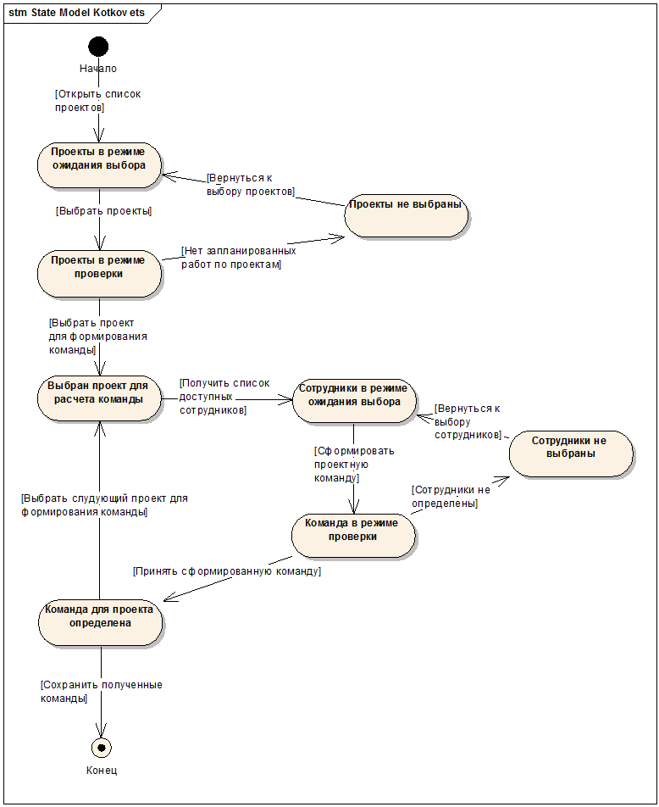

Рисунок 3.3 – Диаграмма состояний системы расчета трудовых ресурсов IT-проектов

Процесс расчета трудовых ресурсов проектных команд начинается с выбора перечня проектов, для которых необходимо определить команды. Дальнейший расчет трудовых ресурсов возможен только в случае наличия запланированных работ по проектам.

Далее для каждого выбранного проекта непосредственно происходит формирование команды. Получив список доступных сотрудников для выбранного проекта, система оказывается в состоянии «Сотрудники в режиме ожидания выбора». Далее алгоритм формирования команд осуществляет комплектацию команды для проекта. После успешной проверки сформированной команды, система оказывается в состоянии «Команда для проекта определена».

По окончании формирования всех команд, они сохраняются. Таким образом, система переходит в свое конечное состояние.

* + 1. *Диаграмма компонентов.* Диаграмма компонентов (component diagram) – показывает взаимосвязи между модулями (логическими или физическими), из которых состоит моделируемая система. Основной тип сущностей на диаграмме компонентов – это сами компоненты, а также интерфейсы, посредством которых указывается взаимосвязь между компонентами. На диаграмме компонентов обычно применяются отношения реализации и зависимости [17].

Диаграмма компонентов системы расчета трудовых ресурсов представлена на рисунке 3.4. Система состоит из двух ключевых компонентов: серверного KotkovetsProjC.war и клиентского KotkovetsProjC.apk. Каждый из компонентов включает в себя ряд классов, конфигурационных файлов и библиотек, необходимых для корректной работы и выполнения требуемого функционала.



Рисунок 3.4 – Диаграмма компонентов системы

* + 1. *Диаграмма развертывания.* Диаграмма развертывания (deployment diagram) наряду с отображением состава и связей элементов системы показывает, как они физически размещены на вычислительных ресурсах во время выполнения.

Таким образом, на диаграмме развертывания, по сравнению с диаграммой компонентов, добавляется два типа сущностей:

* артефакт, который является реализацией компонента;
* узел (может быть как классификатор, описывающий тип узла, так и конкретный экземпляр).

Между узлами системы – отношение ассоциации, показывающее, что узлы физически связаны во время выполнения [17].

Диаграмма развертывания представлена на рисунке 3.5.



Рисунок 3.5 – Диаграмма развертывания системы

Проектируемый модуль расчета трудовых ресурсов IT-проектов будет выполнен в архитектуре клиент-серверного приложения. На серверном узле системы должен быть развернут web-контейнер Apache tomcat 8.0.26, в котором непосредственно и будет развернут KotkovetsProjC.war.

Для повышения надежности работы системы и хранения данных, база данных находится на отдельном узле системы. На сервере БД необходимо настроить MySQL 5.5.23, где непосредственно и будет находиться база данных системы.

Общение между базой данных и сервером будет осуществляться посредством JDBC.

Узел клиента содержит контейнер Android Runtime – это виртуальная машина, в которой будет выполняться клиентское приложение KotkovetsProjC.apk.

Посредством HTTP-запросов клиентское приложение будет взаимодействовать с сервером.

* 1. Разработка информационной модели

Информационная модель системы представлена сущностями, связями и атрибутами. Назначение сущностей – отображение объектов модели, связей – отображение зависимостей между сущностями, а атрибутов – характеристика свойств сущностей.

На рисунке 3.6 представлен логический уровень информационной модели, а на рисунке 3.7 – физический.



Рисунок 3.6 – Логический уровень информационной модели



Рисунок 3.7 – Физический уровень информационной модели

Рассмотрим сформированные сущности подробнее:

* *project*: в сущности хранится информация о проектах. Она представлена следующими атрибутами:

1. *id_project* – идентификатор проекта;
2. *name* – название проекта;
3. *description* – описание проекта;

* *type*: сущность содержит информацию о типах проектов. Атрибуты сущности:

1. *id_type* – идентификатор типа;
2. *name* – название типа;

* *part*: сущность предназначена для хранения информации об этапах проектов (подпроектах). Атрибуты:

1. *id_part* – идентификатор этапа проекта;
2. *hours* – длительность этапа в часах;
3. *start* – дата начала этапа;
4. *pre_release* – дата предварительного окончания этапа;
5. *official_release* – финальная дата окончания этапа;
6. *priority* – приоритет этапа;
7. *cost* – стоимость этапа;
8. *id_type* – внешний ключ для ссылки на тип этапа;
9. *id_project* – внешний ключ для ссылки на проект;

* *position*: в сущности хранится информация о типах должностей/позиций. Сущность представлена следующими атрибутами:

1. *id_part* – идентификатор позиции;
2. *name* – название позиции;

* *count_position*: используется для хранения информации о количестве необходимых сотрудников по позициям. Атрибуты сущности:

1. *id_cp* – идентификатор сущности;
2. *count* – количество сотрудников;
3. *id_position* – внешний ключ для ссылки на позицию;
4. *id_part* – внешний ключ для ссылки на подпроект;

* *level*: используется для хранения информация об уровнях сотрудников. Атрибутами сущности являются:

1. *id_level* – идентификатор уровня;
2. *name* – название уровня;

* *employee*: сущность предназначена для хранения информации о сотрудниках. Она представлена атрибутами:

1. *id_employee* – идентификатор сотрудника;
2. *name* – имя сотрудника;
3. *logo_url* – url-адрес изображения сотрудника;
4. *experience* – опыт сотрудника;
5. *adopted* – дата принятия сотрудника на работу;
6. *convenient_from* – начало рабочего дня сотрудника;
7. *convenient_to* – окончание рабочего дня сотрудника;
8. *salary* – зарплата сотрудника;
9. *productivity* – величина производительности сотрудника;
10. *average* – средний рейтинг сотрудника;
11. *id_position* – внешний ключ для ссылки на позицию;
12. *id_level* – внешний ключ для ссылки на уровень;

* *relation*: используется для хранения информации о рабочих взаимоотношениях сотрудников. Атрибуты сущности:

1. *id_relation* – идентификатор отношений;
2. *id_employee* – внешний ключ для ссылки на сотрудника;
3. *id_collegue* – внешний ключ для ссылки на его коллегу;
4. *unity* – степени комфортности совместной работы двух сотрудников;

* *skill*: предназначена для хранения информации о дополнительных навыках сотрудников. Атрибуты сущности:

1. *id_skill* – идентификатор навыка;
2. *quality* – величина навыка;
3. *id_employee* – внешний ключ для ссылки на сотрудника;
4. *id_position* – внешний ключ для ссылки на позицию;

* *employment*: используется для хранения информации о сотрудниках, закрепленных за определенными этапами проектов. Атрибуты сущности:

1. *id_employment* – идентификатор сущности;
2. *rate* – процент суточной занятости сотрудника на проекте;
3. *id_employee* – внешний ключ для ссылки на сотрудника;
4. *id_part* – внешний ключ для ссылки на этап проекта.

Между спроектированными сущностями установлены следующие связи:

* связь один ко многим «type_part», так как в системе может быть много этапов (подпроектов) одного типа;
* связь один ко многим «project_part», так как у одного проекта может быть несколько частей;
* связь один ко многим «position_employee», так как на одной позиции может находиться несколько сотрудников;
* связь один ко многим «level_employee», так как в компании может быть несколько сотрудников одного уровня квалификации;
* 2 связи один ко многим «employee_relation», так как сотрудник будет иметь определенные рабочие взаимоотношения с многими коллегами;
* связь один ко многим «employee_skill», так как у сотрудника может быть много навыков;
* связь один ко многим «position_skill», так как некоторый набор навыков будет относиться к одной позиции;
* связь один ко многим «position_count_position», так как для позиции характерен определенный набор требуемых навыков;
* связь один ко многим «part_count_position», так как для каждого этапа проекта требуется некоторое количество сотрудников определенной позиции;
* связь один ко многим «employee_employment», так как один сотрудник может быть занят на нескольких проектах;
* связь один ко многим «part_employment», так как каждым проектом занимаются несколько сотрудников.

Чтобы избежать избыточности данных в базе, зачастую необходимо использовать нормализацию данных.

Задачу нормализации решает приведение к так называемым нормальным формам. Имеет место первая нормальная форма в том случае, если все атрибуты сущности являются атомарными (их нельзя разделить на составные части без потери смысла) и среди атрибутов отсутствуют повторяющиеся группы. Также, не допускается хранить в одном атрибуте разные по смыслу значения.

Информационная модель системы соответствует вышеперечисленным требованиям, следовательно, находится в первой нормальной форме.

Вторая нормальная форма имеет место в случае, если сущность находится в первой нормальной форме и в ней отсутствуют неключевые атрибуты, функционально зависящие только от части первичного ключа. Сущность, имеющая простой первичный ключ (т.е. состоящий из одного атрибута) и находящаяся в первой нормальной форме, автоматически находится и во второй нормальной форме.

Для приведения сущности ко второй нормальной форме необходимо:

– выделить атрибуты, которые функционально зависят только от части первичного ключа;

– поместить их в новую сущность;

– установить с новой сущностью связь типа «один ко многим»;

– повторить указанные выше действия, если это необходимо.

Очевидно, что в представленной информационной модели отсутствуют подобные зависимости, следовательно, модель соответствует и второй нормальной форме.

Третья нормальная форма заключается в том, что сущность должна находиться во второй нормальной форме и в ней отсутствуют функциональные(транзитивные) зависимости между ее неключевыми атрибутами.

Чтобы привести модель к третьей нормальной форме, необходимо:

– выделить атрибуты, которые функционально зависят от одного и того же неключевого атрибута;

– поместить их в новую сущность;

– установить с новой сущностью связь типа «один ко многим»;

– повторить указанные выше операции, если это необходимо.

В информационной модели системы не требуется проводить описанные выше действия; модель находится в третьей нормальной форме.

Таким образом, проведено доказательство приведения информационной модели к третьей нормальной форме.

* 1. Описание алгоритмов расчета трудовых ресурсов IT-проектов

Расчет трудовых ресурсов команды IT-проектов осуществляется в приложении тремя способами.

*Способ 1 – индекс полезности сотрудника.* Для каждого сотрудника вводятся опыт, дата принятия на работу, удобное время работы, производительность, его уровень и должность, а также указываются отношения с остальными членами коллектива.

При сохранении информации о сотруднике для него определяется индекс полезности (Iпс), который является количественной оценкой пользы, которую он способен принести компании, а также его важность и ценность.

Данный коэффициент вычисляется по формуле (3.1):

|  |  |  |
| --- | --- | --- |
|  | ,1+и терные для и на рисунке 1.9ной методологии | (3.1) |

где П − производительность сотрудника (1…10);

Пi − производительность дополнительного навыка (1…10);

*Kзп* − коэффициент заработной платы;

*Kур* − коэффициент уровня сотрудника (1…2);

*Kоп* − коэффициент опыта сотрудника.

Коэффициент заработной платы определяется как отношение заработной платы сотрудника к выбранной базе, которая может быть как единой в компании, так и зависеть от уровня сотрудника или занимаемой должности. Коэффициент заработной платы определяется по формуле (3.2):

|  |  |  |
| --- | --- | --- |
|  | ,1+и терные для и на рисунке 1.9ной методологии | (3.2) |

где З − заработная плата сотрудника, у.е.;

Зб − выбранная база заработной платы в организации, у.е.

Коэффициент уровня сотрудника определяется пропорционально его способностям. Границы данного коэффициента: для начинающего специалиста – 1, а для специалиста уровня «senior» - 2.

Коэффициент опыта сотрудника определяется по формуле (3.3):

|  |  |  |
| --- | --- | --- |
|  | ,1+и терные для и на рисунке 1.9ной методологии | (3.3) |

где *O* − суммарный опыт сотрудника, лет;

*Oк* − время работы сотрудника в текущей компании.

После выбора этапов проектов, для которых необходимо рассчитать команды, осуществляется сортировка этапов по указанному приоритету. Команда в первую очередь будет рассчитываться для того этапа и проекта, приоритет которых указан выше.

Далее осуществляется получение списка сотрудников и их сортировка по индексу полезности по убыванию.

Для каждого выбранного этапа проекта, начиная с самого приоритетного, выбираются сотрудники, начиная с сотрудника с самым высоким индексом полезности. Так как в процессе разработки нормальной практикой является работа в удобное для каждого сотрудника время, то в процессе расчета команды для этапа необходимо придерживаться выбора сотрудников, работающих в схожем временном интервале, если это важно для компании.

Взаимоотношения между сотрудниками учитываются одновременно с рабочим временем, так как качественная работа достигается только в случае комфортной работы команды. При анализе рабочих отношений сотрудников стоит задача не собрать в команду сотрудников, которым наиболее комфортно работать вместе, а исключить состав команд, в котором сотрудникам некомфортно работать вместе.

Убедившись, что подобранная команда для этапа проекта соответствует его приоритету и график их рабочего времени является удовлетворительным, осуществляется переход к формированию команды для следующего этапа.

*Способ 2 – проектный индекс полезности сотрудника.* В данном случае для расчета трудовых ресурсов команды на каждый этап проекта определяется показатель PIпс – проектный индекс полезности сотрудников.

|  |  |  |
| --- | --- | --- |
|  | ,1+и терные для и на рисунке 1.9ной методологии | (3.4) |

где Пi − производительность i-го навыка сотрудника, используемого в данном проекте (1…10);

*K*оп − коэффициент опыта сотрудника;

*K*’зп − проектный коэффициент заработной платы;

*Кп* − коэффициент приоритетности использования сотрудника для реализации конкретного этапа проекта;

*Kур* − коэффициент уровня сотрудника (1…2).

Данный показатель рассчитывается для каждого сотрудника для каждого этапа проекта, на котором он может быть задействован.

Отличительной особенностью проектного коэффициента заработной платы является то, что он вычисляется по отношению к базе, определенной для каждого проекта и его этапов.

В результате получается матрица, представленная в таблице 3.1.

Таблица 3.1 Матрица проектных индексов полезности

|  |  |  |  |  |  |
| --- | --- | --- | --- | --- | --- |
|  | Этап 1 | Этап 2 | Этап 3 | … | Этап n |
| Сотрудник 1 | PI11 | PI12 | PI13 | … | PI1n |
| Сотрудник 2 | PI21 | PI22 | PI23 | … | PI2n |
| Сотрудник 3 | PI31 | PI32 | PI33 | … | PI3n |
| … | … | … | … | … | … |
| Сотрудник m | PIm1 | PIm2 | PIm3 | … | PImn |

Дальнейшее распределение сотрудников по проектам осуществляется в соответствии с вычисленными индексами, путем выбора в команду для реализации этапа сотрудников с наибольшими индексами проектной полезности.

*Способ 3 – метод рейтинговых оценок.* Для любой IT-организации одной из основных целей реализации проектов является получение прибыли. Третий метод расчета трудовых ресурсов проектных команд нацелен на формирование сочетаний сотрудников, которые бы соответствовали уровню проекта согласно его стоимости, сроку реализации и приоритету.

Для проектов рассчитывается их рейтинг по следующей формуле (3.5):

|  |  |  |
| --- | --- | --- |
|  | , | (3.5) |

где С – стоимость реализации проекта, у.е.;

Д – длительность проекта, часов;

*П* – приоритет проекта, ед.

Далее производится расчет рейтинга сотрудников по формуле (3.6):

|  |  |  |
| --- | --- | --- |
|  | , | (3.6) |

где З – заработная плата сотрудника, у.е.;

Дм – длительность рабочего месяца, часов;

*П* – производительность сотрудника, ед.;

Коп – коэффициент опыта сотрудника.

Далее осуществляется подбор сотрудников на проект в соответствии с полученными рейтингами. Рейтинг сотрудника может отличаться на 2 единицы от рейтинга проекта.

* 1. Руководство пользователя

После запуска приложения откроется экран авторизации, представленный на рисунке 3.8.

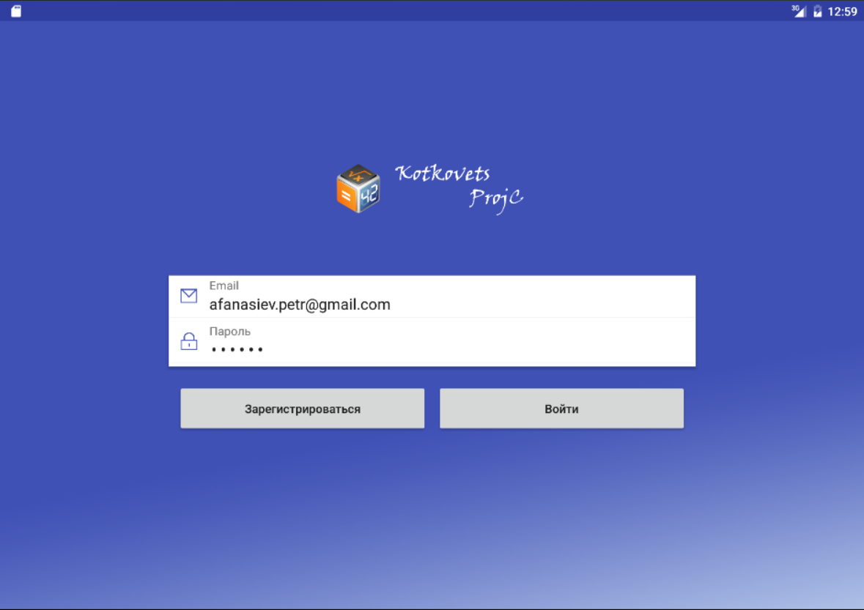

Рисунок 3.8 – Экран авторизации

По нажатию на кнопку «Войти» выполняется процесс входа в систему. На рисунке 3.9 показано меню приложения.



Рисунок 3.9 – Меню приложения

На экране настроек предлагается ввести информацию о начале и конце рабочего дня компании. Эти данные используются для определения оптимального временного интервала для работы сотрудников. Экран настроек представлен на рисунке 3.10.

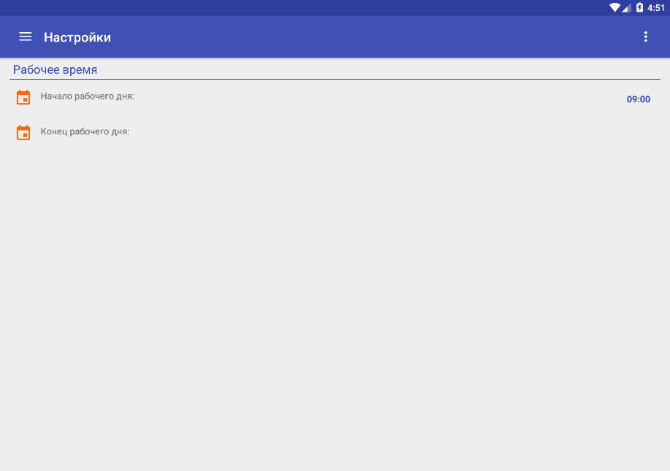

Рисунок 3.10 – Экран настроек

Выбор времени осуществляется в специальном диалоге, представленном на рисунке 3.11

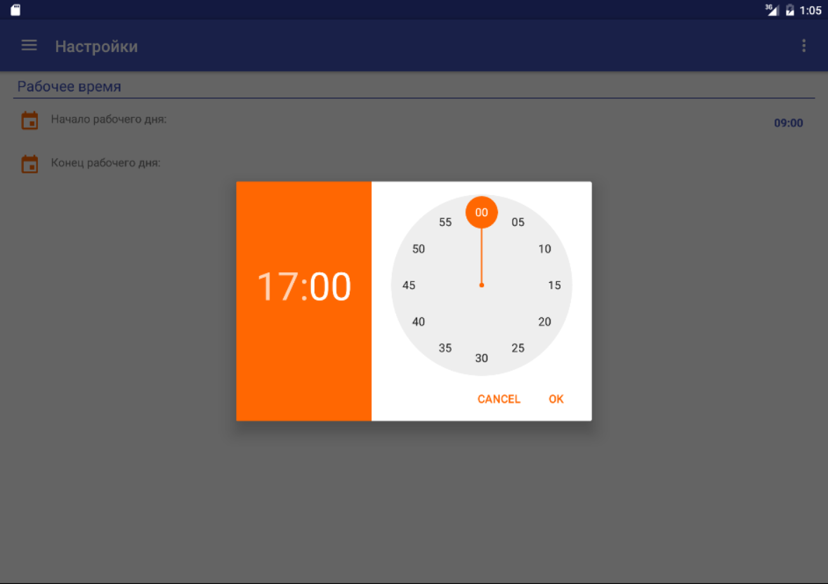

Рисунок 3.11 – Диалог выбора начала и конца рабочего дня

Если в меню перейти на экран проектов, то отобразится список проектов компании:

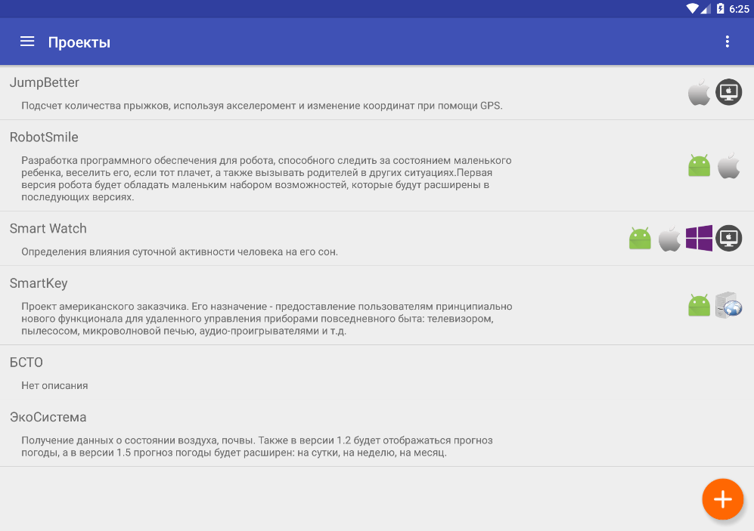

Рисунок 3.12 – Список проектов компании

По нажатию на проект открывается экран со списком его подпроектов:

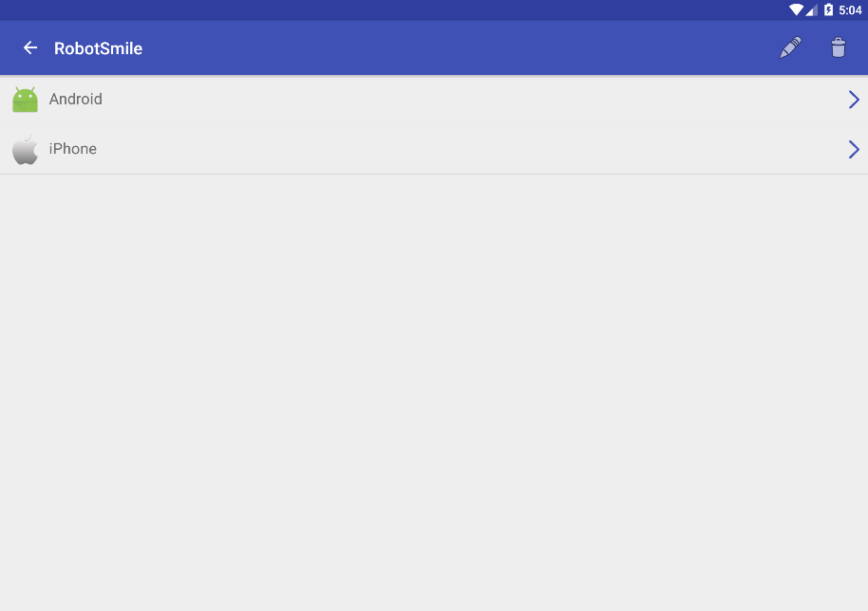

Рисунок 3.13 – Экран списка подпроектов

По нажатию на подпроект откроется экран, на котором можно ввести подробную информацию, необходимую для расчета трудовых ресурсов команды:

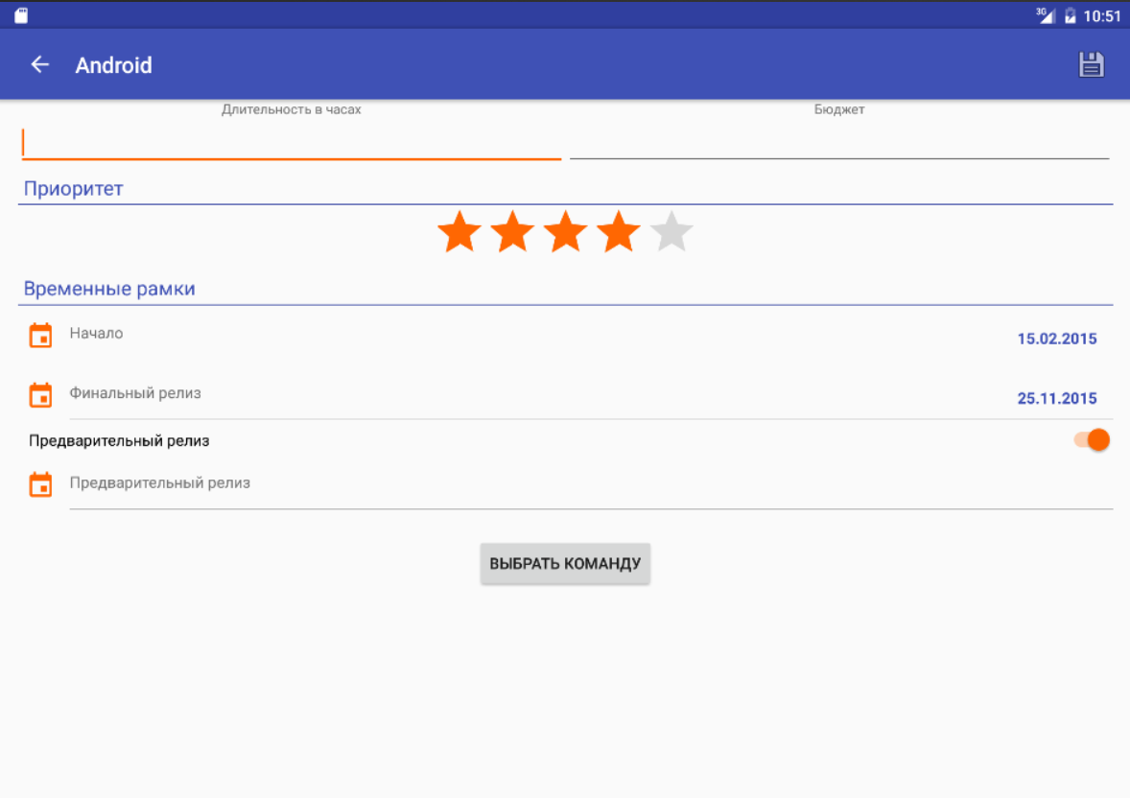

Рисунок 3.14 – Экран редактирования подпроекта

Нажав на кнопку «Выбрать команду» можно указать количество необходимых сотрудников по каждой позиции:

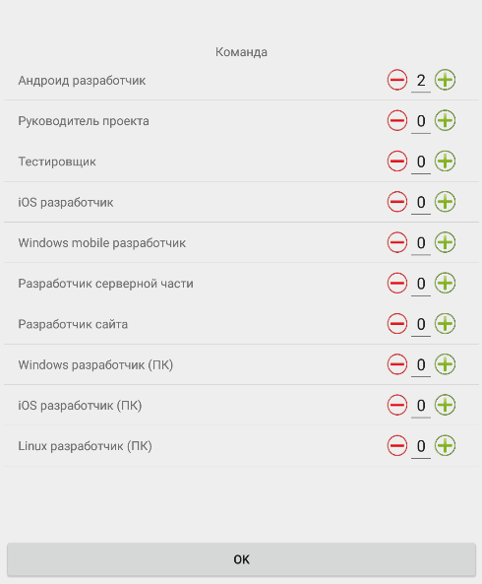

Рисунок 3.15 – Диалог выбора количества сотрудников по позициям

Выбрав в меню пункт «Сотрудники», откроется экран со списков сотрудников компании:

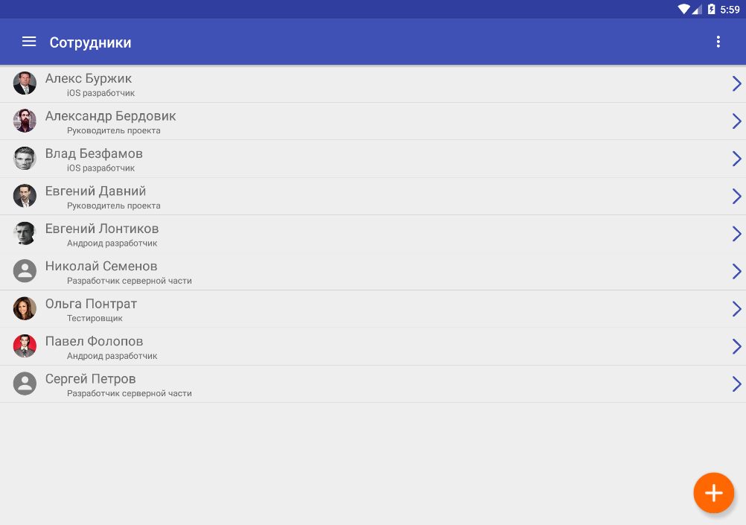

Рисунок 3.16 – Экран списка сотрудников

По нажатию на сотрудника откроется экран редактирования информации:

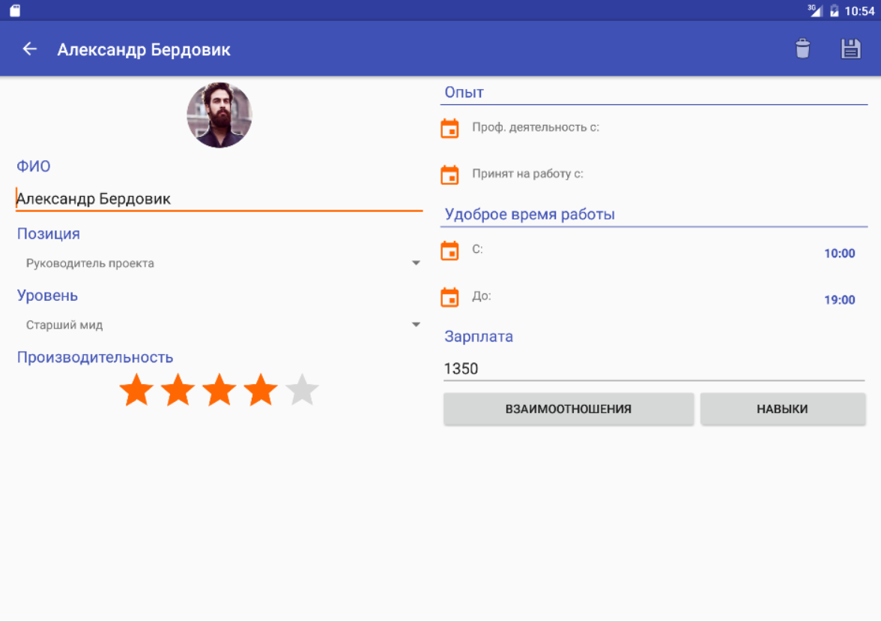

Рисунок 3.17 – Экран редактирования информации о сотруднике

С этого экрана есть возможность открыть диалоги выбора рабочих взаимоотношений сотрудников и навыков сотрудника. Перечисленные диалоги представлены на рисунках 3.18 и 3.19:

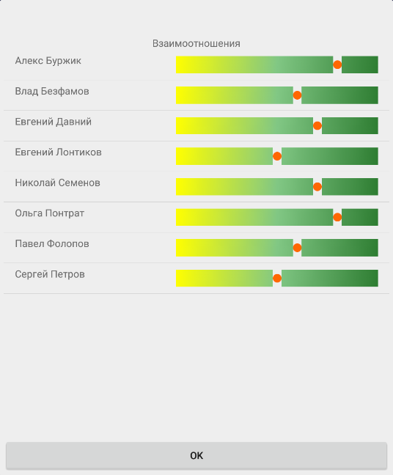

Рисунок 3.18 – Диалог выбора взаимоотношений сотрудников

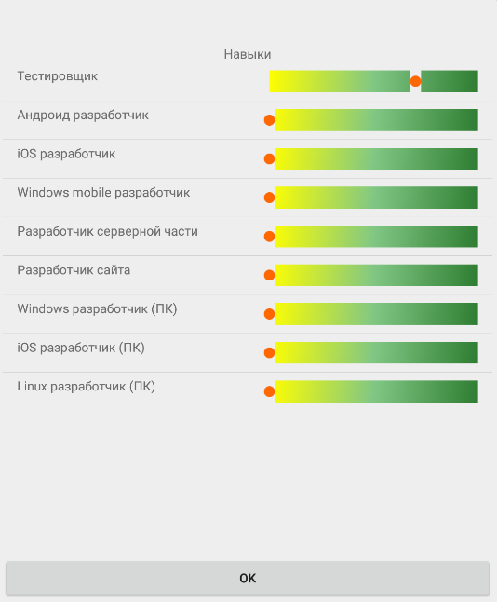

Рисунок 3.19 – Диалог выбора навыков сотрудника

Выбрав в меню пункт «Расчет», откроется экран выбора начальной информации для расчета трудовых ресурсов команды. Менеджер может раскрывать проекты и выбирать нужные подпроекты. Данный экран представлен на рисунке 3.20.

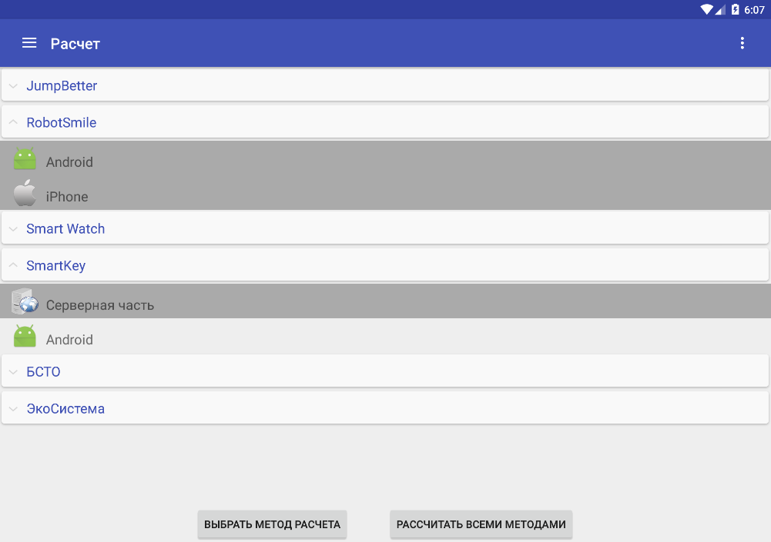

Рисунок 3.20 – Экран выбора подпроектов для расчета трудовых ресурсов команды

На этом экране менеджеру доступны возможности выбрать метод формирования команд и осуществить расчет всеми методами для сравнения результатов. Выбор метода расчеты показан на рисунке 3.21.

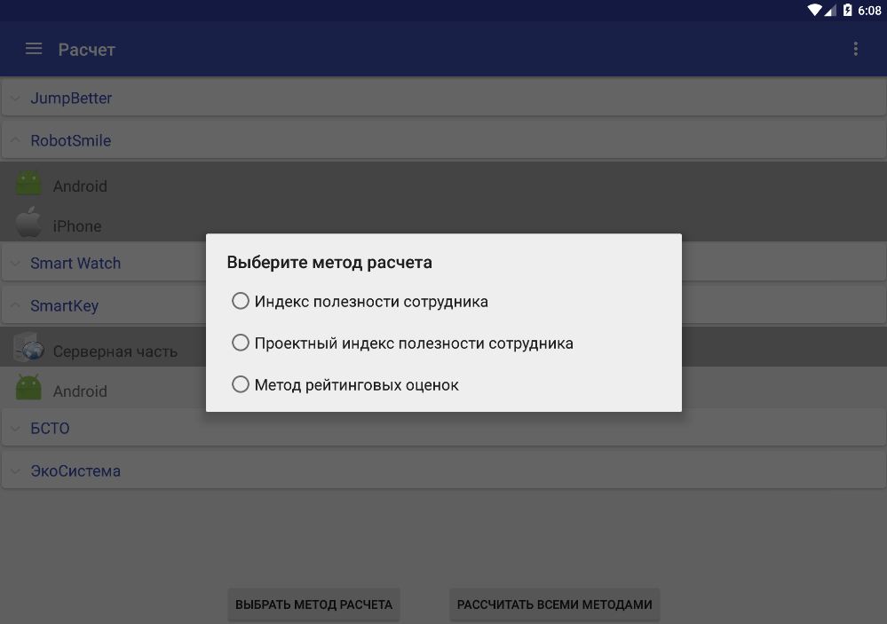

Рисунок 3.21 – Выбор метода расчета трудовых ресурсов проектных команд

После выбора метода, осуществляется расчет трудовых ресурсов проектных команд, а процесс сопровождается отображением статуса выполнения задачи:

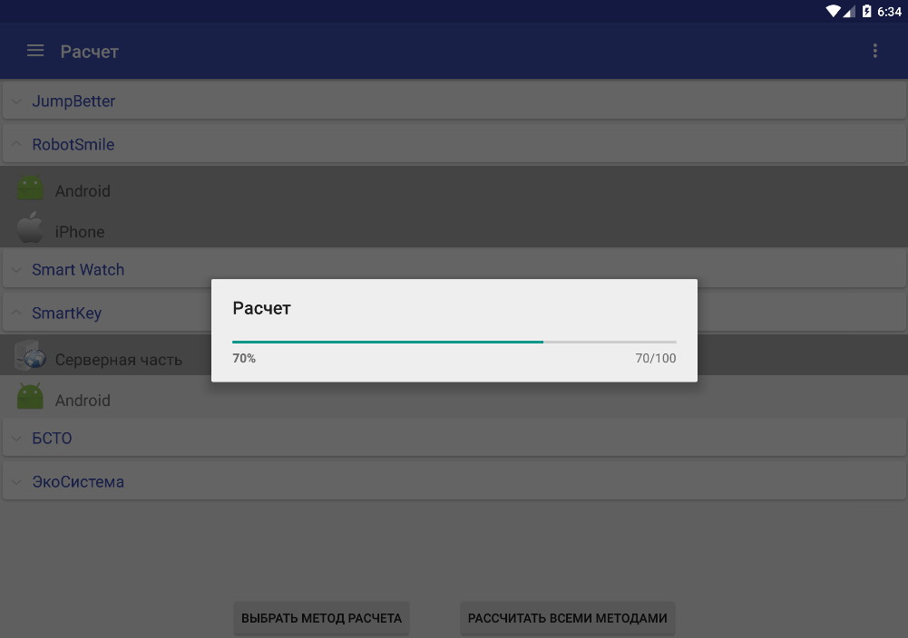

Рисунок 3.22 – Статус работы алгоритма расчета команды

Сравнительный анализ методов приведен на рисунке 3.23.

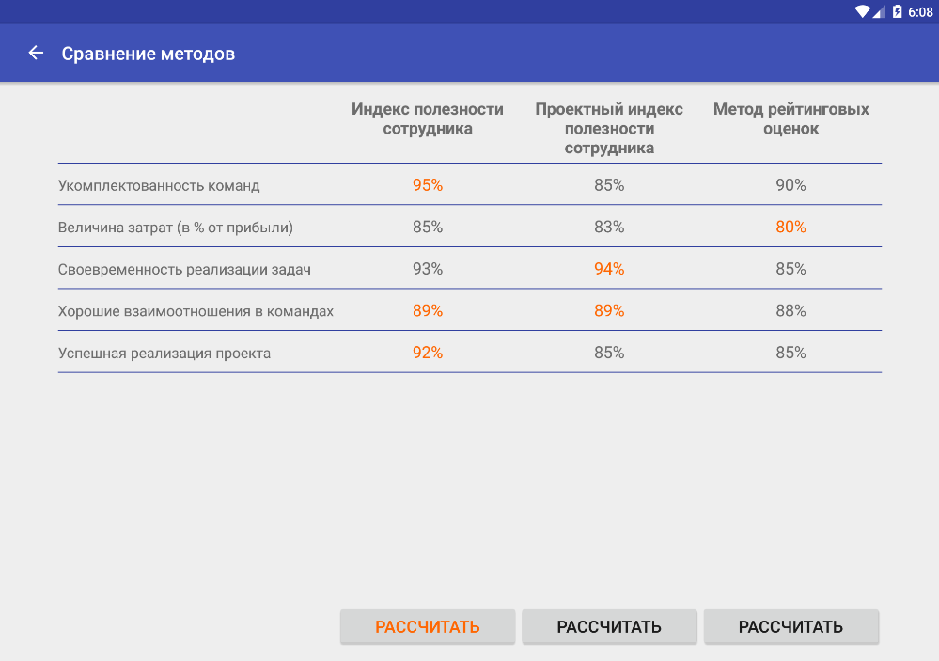

Рисунок 3.23 – Сравнение методов расчета для выбранных проектов

Общие сведения о проектах и занятых на них сотрудниках приведены на экране результатов расчета во вкладке «Результаты»:

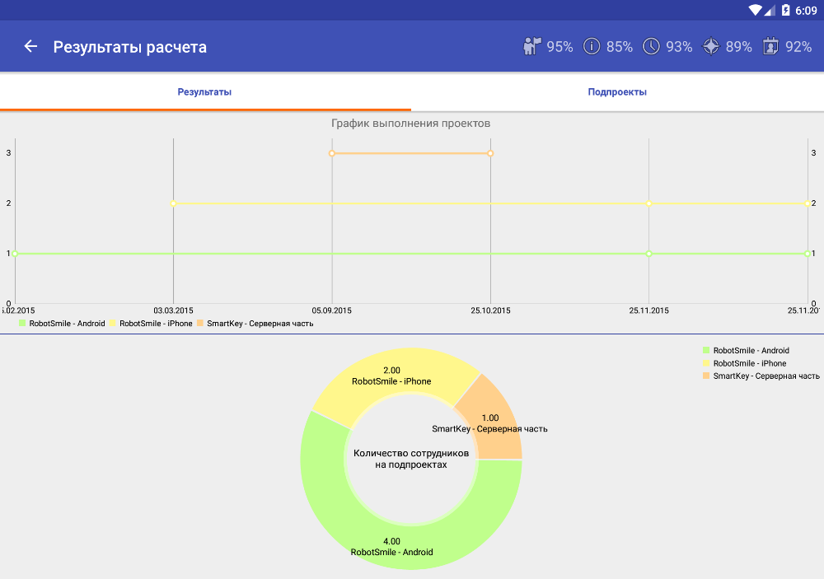

Рисунок 3.24 – Общие результаты расчета трудовых ресурсов проектных команд

На вкладке «Подпроекты» доступен список подпроектов, для которых осуществлялся расчет проектных команд:

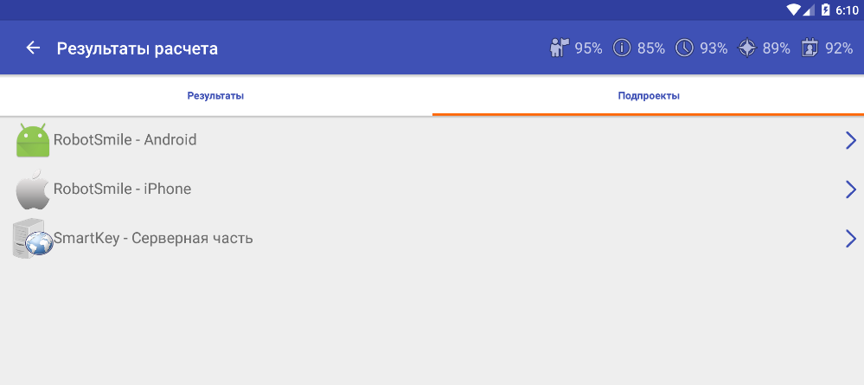

Рисунок 3.25 – Вкладка «Подпроекты»

Просмотр рассчитанных трудовых ресурсов команды осуществляется нажатием по подпроекту:

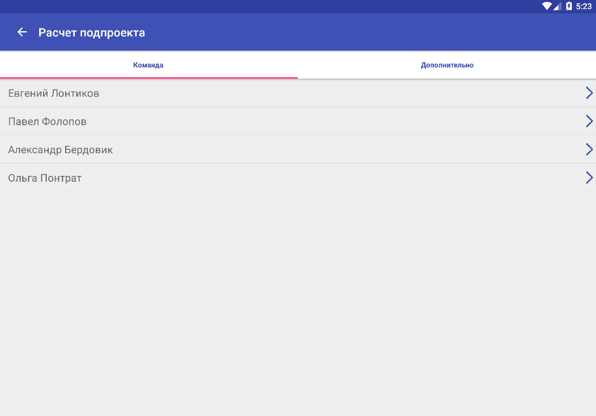

Рисунок 3.26 – Трудовые ресурсы команды

На вкладке «Дополнительно» представлена дополнительная информация о подпроекте – графики времени работы сотрудников в течение дня и динамики изменения заработной платы в течение периода разработки.

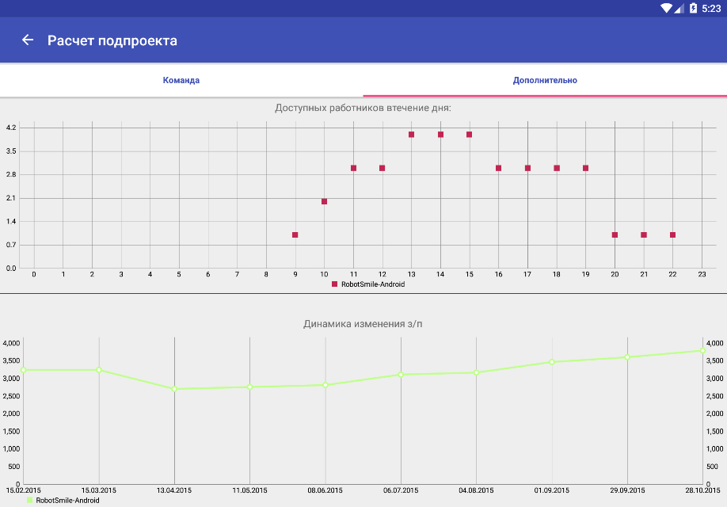

Рисунок 3.27 – Дополнительные сведения об этапе проекта

1. ТЕХНИКО-ЭКОНОМИЧЕСКОЕ ОБОСНОВАНИЕ ЭФФЕКТИВНОСТИ РАЗРАБОТКИ И ИСПОЛЬЗОВАНИЯ ПРОГРАММНОГО МОДУЛЯ РАСЧЕТА ТРУДОВЫХ РЕСУРСОВ КОМАНД IT-ПРОЕКТОВ
   1. **Краткая характеристика программного продукта**

IT-организации традиционно используют проектную форму организации труда. Менеджерам часто приходится анализировать новые проекты, давать им оценку, а также планировать необходимую проектную команду. На текущий момент нет автоматизированных систем расчета трудовых ресурсов команд IT-проектов.

Особенность разработанного программного продукта заключается в том, что он позволит решить не только вопросы расчета трудовых ресурсов проектных команд, но также позволит определить ориентировочные затраты на команду и проект, а также график распределения затрат в течение срока реализации проекта.

Разработанный автоматизированный модуль расчета трудовых ресурсов проектных команд работает на основе данных о проектах и сотрудниках. С течением времени в программе накапливаются данные о сформированных командах, их успешности и производительности, что будет увеличивать качество вновь формируемых проектных команд.

Менеджеру доступна возможность сравнить результаты различных методов расчета трудовых ресурсов команд, а также наглядно проанализировать полученные проектные команды при помощи диаграмм и графиков.

В данном разделе проводится технико-экономическое обоснование разработки и использования программного модуля расчета трудовых ресурсов проектных команд для компании ООО «Ай Ти М Хауз», которая не является резидентом ПВТ. Данный продукт разрабатывается для внутренних нужд предприятия и учитывает специфику работы менеджера проектов в компании.

Экономическая оценка целесообразности инвестиций в разработку и использование программного модуля осуществляется на основе расчета и оценки следующих показателей:

– чистый дисконтированный доход;

– рентабельность инвестиций;

– срок окупаемости инвестиций.

* 1. **Расчет сметы затрат на разработку программного продукта**

Для реализации проекта необходимо 4 разработчика:

* ведущий программист;
* 2 программиста первой категории;
* программист второй категории.

Ведущий разработчик будет задействован на проекте 80 дней, а программисты первой и второй категории – на протяжении 100 дней.

Заработная плата программистов является основной статьей затрат на разработку программного продукта. Для расчета основной заработной платы разработчиков будем использовать месячную тарифную ставку первого разряда, действующую на предприятии – 1 500 тыс. руб.

Основную заработную плату исполнителей проекта определим по формуле (4.1):

|  |  |  |
| --- | --- | --- |
|  | , | (4.1) |

где *n* – количество исполнителей;

Тчi – часовая тарифная ставка *i*-го исполнителя, руб.;

Тч – количество часов работы в день (8 ч.);

Фэi – плановый фонд рабочего времени *i*-го исполнителя, дней;

К – коэффициент премирования (1,35).

Определим месячную тарифную ставку разработчиков, умножив выбранную месячную тарифную ставку 1-го разряда на тарифный коэффициент, соответствующий категории специалиста.

Месячная тарифная ставка ведущего программиста будет равна:

тыс. руб.

Месячная тарифная ставка программиста первой категории составит:

тыс. руб.

Месячная тарифная ставка программиста второй категории:

тыс. руб.

Часовая тарифная ставка ведущего программиста будет равна:

руб.

Часовая тарифная ставка программиста первой категории составит:

руб.

Часовая тарифная ставка программиста второй категории:

руб.

Расчет основной заработной платы представлен в таблице 4.1.

Таблица 4.1 – Расчет основной заработной платы разработчиков ПП

|  |  |  |  |  |  |  |
| --- | --- | --- | --- | --- | --- | --- |
| Исполнитель | Разряд | Тарифный коэффициент | Месячная тарифная ставка, тыс. руб. | Часовая тарифная ставка, руб. | Плановый фонд рабочего времени, дн. | Заработная плата, тыс. руб. |
| 1 | 2 | 3 | 4 | 5 | 6 | 7 |
| Ведущий программист | 13 | 3,98 | 5 970 | 34 912 | 80 | 22 344 |
| Программист 1-ой категории | 12 | 3,75 | 5 625 | 32 895 | 100 | 26 316 |
| Программист 1-ой категории | 12 | 3,75 | 5 625 | 32 895 | 100 | 26 316 |
| Программист 2-ой категории | 9 | 3,15 | 4725 | 27 632 | 100 | 22 105 |
| Основная заработная плата | | | | | | 97 081 |
| Премии | | | | | | 33 978 |
| Основная заработная плата с учетом премий (Зо) | | | | | | 131 059 |

Дополнительная заработная плата (Зд) разработчиков проекта определяется по формуле (4.2):

|  |  |  |
| --- | --- | --- |
|  | , | (4.2) |

где Нд – норматив дополнительной заработной платы (20%).

Дополнительная заработная плата составит:

= 26 212 тыс. руб.

Отчисления в фонд социальной защиты населения и на обязательное страхование Зсз определяются по формуле (4.3):

|  |  |  |
| --- | --- | --- |
|  | , | (4.3) |

где Нсз – норматив отчислений в фонд социальной защиты населения и на обязательное страхование (34+0,6%).

тыс. руб.

Расходы по статье «Машинное время» (Рм) включают оплату машинного времени для разработки программного продукта и определяются по формуле (4.4):

|  |  |  |
| --- | --- | --- |
|  | , | (4.4) |

где Цм – цена одного машино-часа (12 тыс. руб);

*Т*ч – количество часов работы в день (8 часов);

*C*р – длительность проекта, дней.

тыс. руб.

Расходы по статье «Накладные расходы» (Рн) определяются в процентах к основной заработной плате по формуле (4.5):

|  |  |  |
| --- | --- | --- |
|  | , | (4.5) |

где Нрн – норматив накладных расходов (50 %).

тыс. руб.

Общая сумма расходов по всем статьям сметы на разработку программного продукта рассчитывается по следующей формуле (4.6):

|  |  |  |
| --- | --- | --- |
|  | , | (4.6) |

тыс. руб.

Кроме того, необходимо учесть затраты на сопровождение и адаптацию ПП (Рса), которые определяются по формуле (4.7):

|  |  |  |
| --- | --- | --- |
|  | , | (4.7) |

где Нрса – норматив расходов на сопровождение и адаптацию (20 %).

тыс. руб.

Программный продукт разрабатывается программистами компании ООО «Ай Ти М Хауз» для внутреннего использования, поэтому итоговая сумма расходов на разработку ПП (с затратами на сопровождение и адаптацию) будет являться его полной себестоимостью.

|  |  |  |
| --- | --- | --- |
|  | , | (4.8) |

тыс. руб.

* 1. Определение экономического эффекта от разработки программного продукта

Результатом (Р) в сфере использования программного продукта является прирост чистой прибыли и амортизационных отчислений.

**4.3.1** Расчет прироста чистой прибыли.

Прирост прибыли возникает за счет экономии затрат на заработную плату из-за снижения трудоемкости выполняемых работ по анализу занятости сотрудников и комплектации возможных проектных команд.

Экономия расходов на заработную плату при использовании программного обеспечения в расчете на объем выполняемых работ определяется по формуле (4.9):

|  |  |  |
| --- | --- | --- |
|  | , | (4.9) |

где *Nп* – плановый объем работ;

tc, tн – трудоемкость выполнения работы до и после внедрения программного продукта, нормо-час;

Тс, Тн – часовая тарифная ставка, соответствующая разряду работ до и после внедрения программного продукта (30 тыс. руб.);

Кпр – коэффициент премий (1,35);

Нд – норматив дополнительной заработной платы (20%);

Нно – ставка отчислений от заработной платы, включаемых в себестоимость (34,6%).

Трудоемкость расчета трудовых ресурсов проектной команды до внедрения программного продукта составляла 5 человеко-часов, а после внедрения – 1 человеко-час. В среднем, в течение года в компании фиксируется 80 случаев подбора проектных команд.

Экономия на заработной плате составит:

Прирост чистой прибыли определим по формуле (4.10):

|  |  |  |
| --- | --- | --- |
|  |  | (4.10) |

где Нп – ставка налога на прибыль (18 %).

Прирост чистой прибыли составит:

тыс. руб.

**4.3.2** Расчет прироста амортизационных отчислений.

Расчет амортизационных отчислений производится по формуле (4.11):

|  |  |  |
| --- | --- | --- |
|  | , | (4.11) |

где З – затраты на разработку программы, руб;

НА – норма амортизации программного продукта, (20 %).

* 1. Расчет показателей эффективности использования программного продукта

Для расчета показателей экономической эффективности использования программного средства необходимо полученные суммы результата (прироста чистой прибыли) и затрат (капитальных вложений) по годам привести к единому времени – расчетному году (за расчетный год принят 2016 год) путем умножения результатов и затрат за каждый год на коэффициент приведения (αt), который рассчитывается по формуле (4.12):

|  |  |  |
| --- | --- | --- |
|  | , | (4.12) |

где Ен – норматив приведения разновременных затрат и результатов (24%);

*t*p – расчетный год (1);

*t* – номер года, результаты и затраты которого приводятся к расчетному (2016 – 1, 2017 – 2, 2018 – 3, 2019 – 4).

,

,

,

.

Проект планируется внедрить во втором полугодии 2016 г. Поэтому компания в этом году может получить 50% прибыли ( тыс. руб.).

Результаты расчета показателей эффективности приведены в таблице 4.2.

Таблица 4.2 − Расчет экономического эффекта от использования нового ПС

|  |  |  |  |  |  |  |
| --- | --- | --- | --- | --- | --- | --- |
| Наименование показателей | Един. измер. | Обозна­чение | По годам использования | | | |
| 2016 | 2017 | 2018 | 2019 |
| 1 | 2 | 3 | 4 | 5 | 6 | 7 |
| Результаты | | | | | | |
| Прирост чистой прибыли | тыс. руб. | ΔПч | 85 825 | 171 651 | 171 651 | 171 651 |
| Прирост амортизационных отчислений | тыс. руб. | ΔА | 75 287 | 75 287 | 75 287 | 75 287 |
| Прирост результата | тыс. руб. | ΔПt | 161 112 | 246 938 | 246 938 | 246 938 |
| Коэффициент дисконтирования | доли ед. | αt | 1 | 0,806 | 0,650 | 0,524 |
| Результат с учетом фактора времени | тыс. руб. | ΔПч *αt* | 161 112 | 199 143 | 160 599 | 129 516 |
| Затраты | | | | | | |
| Затраты на разработку | тыс. руб. | Сп | 376 435 |  |  |  |
| Затраты с учетом фактора времени | тыс. руб. | Спt*αt* | 376 435 |  |  |  |
| Чистый дисконтированный доход | тыс. руб. | ЧДДt | -215 323 | 199 143 | 160 599 | 129 516 |
| ЧДД нарастающим итогом | тыс. руб. | ЧДД | -215 323 | -16 180 | 144 420 | 273 935 |

Рассчитаем рентабельность инвестиций в разработку и внедрение программного средства по формуле (4.13):

|  |  |  |
| --- | --- | --- |
|  | , | (4.13) |

где Пчср − среднегодовая величина чистой прибыли за расчетный период, руб., которая определяется по формуле (4.14):

|  |  |  |
| --- | --- | --- |
|  | , | (4.14) |

где Пч*t* − чистая прибыль, полученная в году *t*, тыс. руб.

тыс. руб.

В результате технико-экономического обоснования применения программного средства были получены следующие значения показателей их эффективности:

* себестоимость программного средства равна 376 435 тыс. руб.;
* чистый дисконтированный доход нарастающим итогом за четыре года работы программы составит 273 935 тыс. руб.;
* рентабельность инвестиций составляет 39,9 %,
* окупаемость инвестиций происходит на третий год использования программного продукта.

Таким образом, программный модуль расчета трудовых ресурсов команд IT-проектов можно считать эффективным и полезным для компании ООО «Ай Ти М Хауз».

ЗАКЛЮЧЕНИЕ

В ходе выполнения дипломного проекта была детально изучена область управления проектами и трудовыми ресурсами проектных команд. Практический опыт работы команд был изучен в ООО «Ай Ти М Хауз» – компании, в которой сложились свои механизмы выбора сотрудников для проектов.

Результатом дипломного проекта является разработанный автоматизированный модуль расчета трудовых ресурсов проектных команд. На данный момент не существует аналогичного программного обеспечения. В разработанный модуль заложено три метода формирования проектных команд на основании исходных данных (списка проектов), которые позволяют подобрать оптимальное сочетание сотрудников в командах для каждого проекта.

В результате тестирования работы модуля на проектах компании «Ай Ти М Хауз» были получены результаты, отличающихся от ранее принятых традиционным путем. Путем сравнения полученных команд были обнаружены ошибки формирования команд без использования автоматизированного модуля.

Среди основных достоинств разработанного программного продукта можно выделить следующие:

* простота в использовании;
* удобный и понятный интерфейс;
* высокая скорость работы алгоритмов расчета трудовых ресурсов проектных команд;
* высокий уровень безопасности хранимых данных как на серверной стороне, так и на клиентской;
* масштабируемость и расширяемость.

Разработанный модуль можно улучшить, если интегрировать его с системой учета рабочего времени. Тогда можно будет получить актуальную производительность сотрудников, количество порученных им задач. Соответственно, исходные данные о сотрудниках для формирования проектных команд будут получаться полностью автоматически. Таким образом, качество формируемых команд возрастет.

Подводя итог проделанной работе, можно утверждать, что поставленные задачи были полностью реализованы и цель дипломного проекта достигнута.

СПИСОК ИСПОЛЬЗОВАННЫХ ИСТОЧНИКОВ

[1] Бурков, В.Н. Как управлять проектами : справ. пособие / В. Н. Бурков, Д. А. Новиков. – М. : Синтег, 1997. – 188 с.

[2] IT-проект –PMP, управление проектами [Электронный ресурс]. – Режим доступа : http://www.pmphelp.net/index.php?id=419.

[3] Управление проектами: учебник для бакалавров / А. И. Балашов [и др.]. – М. : Издательство Юрай, 2013. – 383 с.

[4] Герасимов, В.В. Управление проектами: задачи, методы и инструменты. Учеб. пособие / В.В. Герасимов, Л.Е. Чередникова. – Новосибирск. : Сибирская академия финансов и банковского дела, 2007. – 256 с.

[5] Ципес, Г. Л. Менеджмент проектов в практике современной компании / Г. Л. Ципес, А. С. Товб. – М. : ЗАО «Олимп-Бизнес», 2006 – 304 с.

[6] Управление проектами : учеб. пособие для студентов, обучающихся по специальности «Менеджмент организации» / И. И. Мазур [и др.] ; под общ. ред. И. И. Мазура и В. Д. Шапиро. – 6-е изд., стер. – М. : Издательство «Омега-Л», 2010. – 960 с.

[7] Методологии управления проектами. [Электронный ресурс]. – Режим доступа : http://www.pmservices.ru/project-management-news/top-4-metodologii-upravleniya-proektami/.

[8] Вольфсон, Б.А. Гибкие методологии разработки / Б. А. Вольфсон. – СПб. : Питер, 2012. – 112 с.

[9] Новиков, Д.А. Управление проектами: организационные механизмы / Д. А. Новиков. – М. : ПМСОФТ, 2007. – 140 с.

[10] Практика формирования команды проекта | Клуб IT профессионалов [Электронный ресурс]. – Режим доступа: http://proitclub.ru/2009/10/01/Практика-формирования-команды-проек/.

[11] Пигалов, В. Секреты успешного управления проектной командой / В. Пигалов // БОСС. – 2011. – №07. – С. 16–19.

[12] Секреты успешного управления проектной командой [Электронный ресурс]. – Режим доступа: http://www.pmexpert.ru/press-center/publication/detail.php?ID=4421.

[13] Лиц, Ю. Е. Проблемы эффективности виртуальных команд в ИТ проектах / Ю. Е. Лиц // Системы управления бизнес-процессами. – 2010. – №03. – С. 21–25.

[14] Секреты управления проектами [Электронный ресурс]. – Режим доступа: https://www.linkedin.com/pulse/секреты-успешного-управления-проектами-рустем-агзямов.

[15] Команда ИТ-проекта [Электронный ресурс]. – Режим доступа: http://www.cnews.ru/articles/komanda_itproekta_kak_izbezhat_problem.

[16] Хвалев Е. Практика формирования команды проекта / Е. Хвалев // CIO. – 2009. – №9. – С. 32–35.

[17] Новиков, Ф. А. Моделирование на UML. Теория, практика, видеокурс / Ф. А. Новиков, Д. Ю. Иванов. – СПб. : Наука и Техника, 2010. – 640 с.

[18] Платформа для построения гибких систем управления проектами, информацией, задачами [Электронный ресурс]. – Режим доступа : http://www.techostan.com/docs/TJira2.pdf.

[19] Jira – Википедия [Электронный ресурс]. – Режим доступа : https://ru.wikipedia.org/wiki/Jira.

[20] Система управления проектами Redmine [Электронный ресурс]. – Режим доступа : http://nadir.kz/2014/02/27/redmine/.

[21] Система управления проектами Redmine [Электронный ресурс]. – Режим доступа : http://www.khokhlin.ru/2014/02/redmine.html.

[22] Уоллс, К. Spring в действии / К. Уоллс. – М. : ДМК Пресс, 2013. – 752 с.

[23] Диаграмма вариантов использования: основы [Электронный ресурс]. – Режим доступа : http://analyst.by/articles/diagramma-variantov-ispolzovaniya-osnovyi.

[24] Леоненков, А. В. Самоучитель UML / А. В. Леоненков. – СПб. : БХВ-Петербург, 2006. – 432 с.

**ПРИЛОЖЕНИЕ А**

**(обязательное)**

**Диаграмма классов системы (к пункту 3.3.1)**



Рисунок А.1 – Диаграмма классов пакета by.bsuir.kotkovets.activity

Продолжение приложения А



Рисунок А.2 – Диаграмма классов пакета by.bsuir.kotkovets.adapter

Продолжение приложения А



Рисунок А.3 – Диаграмма классов пакета by.bsuir.kotkovets.db.model

Продолжение приложения А



Рисунок А.4 – Диаграмма классов пакета by.bsuir.kotkovets.db.dao



Рисунок А.5 – Диаграмма классов пакета by.bsuir.kotkovets.fragment

Продолжение приложения А



Рисунок А.6 – Диаграмма классов пакета by.bsuir.kotkovets.view

**ПРИЛОЖЕНИЕ Б**

**(обязательное)**

**Схема синхронизации данных**



Рисунок Б.1 – Схема синхронизации данных

Продолжение приложения Б



Рисунок Б.2 – Схема синхронизации данных

Продолжение приложения Б



Рисунок Б.3 – Схема синхронизации данных

|  |  |  |  |  |  |  |  |  |  |  |  |
| --- | --- | --- | --- | --- | --- | --- | --- | --- | --- | --- | --- |
| Обозначение | | | | | Наименование | | | | Дополнитель-ные сведения | | |
|  | | | | | Текстовые документы | | | |  | | |
|  | | | | |  | | | |  | | |
| БГУИР ДП 1–40 01 02-02 035 ПЗ | | | | | Пояснительная записка | | | | 100 с. | | |
|  | | | | | Отзыв руководителя | | | |  | | |
|  | | | | | Рецензия | | | |  | | |
|  | | | | |  | | | |  | | |
|  | | | | | Графические документы | | | |  | | |
|  | | | | |  | | | |  | | |
| ГУИР 425105 001 ПД | | | | | Функциональная модель системы | | | | Формат А1 | | |
|  | | | | |  | | | |  | | |
| ГУИР 425105 002 ПД | | | | | Алгоритм работы функции форми- | | | | Формат А1 | | |
|  | | | | | рования команд | | | |  | | |
|  | | | | |  | | | |  | | |
| ГУИР 425105 003 ПЛ | | | | | Тема, цель и задачи дипломного | | | | Формат А1 | | |
|  | | | | | проекта | | | |  | | |
|  | | | | |  | | | |  | | |
| ГУИР 425105 004 ПЛ | | | | | Анализ процессов управления | | | | Формат А1 | | |
|  | | | | | проектами и проектными команда- | | | |  | | |
|  | | | | | ми в ООО «Ай Ти М Хауз» | | | |  | | |
|  | | | | |  | | | |  | | |
| ГУИР 425105 005 ПЛ | | | | | Модели представления системы | | | | Формат А1 | | |
|  | | | | |  | | | |  | | |
| ГУИР 425105 006 ПЛ | | | | | Результаты проектирования | | | | Формат А1 | | |
|  | | | | | системы | | | |  | | |
|  | | | | |  | | | |  | | |
|  | | | | |  | | | |  | | |
|  | | | | |  | | | |  | | |
|  | | | | |  | | | |  | | |
|  |  |  |  |  | БГУИР ДП 1-40 01 02-02 035 Д1 | | | | | | |
|  |  |  |  |  |
|  |  |  |  |  |
| Изм. | Л. | № докум. | Подп. | Дата | Управление проектами и программная поддержка расчета трудовых ресурсов команд IT-проектов  Ведомость дипломного  проекта |  | | | | Лист | Листов |
| Разраб. | | Котковец А.А. |  |  |  |  |  | | 1 | 1 |
| Пров. | | Хомяков П.В. |  |  | Кафедра ЭИ  гр. 172303 | | | | | |
|  | |  |  |  |
| Н.контр. | | Мытник Н.П. |  |  |
|  | |  |  |  |

Из 2.5, чтобы ужать место

IDEF0-модель дает полное и точное описание, адекватное системе и имеющее конкретное назначение. Конечным результатом моделирования является набор тщательно взаимоувязанных описаний, начиная с описания самого верхнего уровня всей системы и кончая подробным описанием деталей или операций системы. Каждое из таких описаний называется диаграммой.

IDEF0-модель – это древовидная структура диаграмм, где верхняя диаграмма является наиболее общей, а нижние наиболее детализированы. Каждая из диаграмм какого-либо уровня представляет собой декомпозицию некоторого компонента диаграммы предыдущего уровня [23].

Пункт

Это в 2.4 было:там, где корпоративная культура

// Ч А Е К ___ К О Ф Е Е К ? ? ?

Для того чтобы компания развивалась, необходимо развивать её главный потенциал – сотрудников, которые в этот компании работают. Только высококлассные и высококвалифицированные сотрудники смогут вывести компанию на лидирующие позиции в своей сфере, оставив конкурентов далеко позади.

Создание сплоченного коллектива высокопрофессиональных специалистов, работающих на благо общей цели и собственного процветания, – это непрекращающийся процесс.

Даже если собрана отличная команда и созданы, казалось бы, все условия для работы, наступает момент, когда сотрудники теряют интерес к выполняемым обязанностям или уходят из компании.

И вот типа передача опыта в команде и наставничество тут вставить

Рисунок 1.3 – Виды стимулирования

Процесс разработки в «Ай Ти Эм Хаус» включает следующие элементы:

// Алинино ИЗ 2-ой главы. Это можно добавить, чтобы увеличить размер главы

**Цель** и миссия компании отражена в девизе: «Совершенствуя бизнес, улучшаем мир».  Высочайшее качество было и всегда будет основой деятельности компании – именно поэтому оно рассматривается как главная цель организации. Коллектив компании насчитывает 190 000 сотрудников в разных странах мира, которых объединяют общие корпоративные ценности, а также приверженность качеству оказываемых услуг. Компания создает перспективы, раскрывая потенциал своих сотрудников, клиентов и общества в целом.

Глобальная организация EY состоит из региональных подразделений и централизованной структуры исполнительного руководства. Совместно они координируют вопросы глобальной стратегии, развития бренда, бизнес-планирования, инвестиций и приоритетов компании.

Рисунок 2.2 – Динамика прибыли

Рисунок 2.3 – Динамика прибыли компании на 2014 год

Численность сотрудников в СНГ превышает отметку в 5000 специалистов.

Офис компании EY в Минске был открыт в 2000 году. Сегодня EY является крупнейшей международной компанией в Беларуси, оказывающей широкий спектр профессиональных услуг в области аудита и консультирования. Кроме того, ООО «Энст энд Янг» занимает первую строчку рейтинга аудиторских организаций по итогам 2014 года. В настоящее время число сотрудников в офисе составляет **более 250 человек**.

В сложной современной ситуации EY неизменно сохраняет свою приверженность поиску новаторских методов предоставления услуг своим клиентам. На протяжении 15 лет работы в Беларуси EY оказывает содействие компаниям в адаптации к изменяющимся условиям, помогая им двигаться вперед по мере развития в стране экономики, финансовых рынков, нормативно-правовой базы и методов регулирования на фоне повышения степени глобальной интеграции.

[*13] Сорокин А.П. Особенности формирования проектной команды. – СПб. : Питер, 2012. – 112 с. г. Минск, Академия управления при Президенте Республики Беларусь

Сорокин, А.П. Особенности формирования проектной команды / А.П. Сорокин // Инновационные процессы и корпоративное управление: материалы I I Междунар. Заочной научно-практ. конф, 5-30 марта 2010 г., Минск / Белорусский государственный университет, Институт бизнеса и менеджмента технологий / редколл.: В.В. Апанасович (гл. ред.) [и др.]. -Минск : «Национальная библиотека Беларуси», 2010. – с.367-371. (сборник статей).

[16] Команда IT-проекта: оптимизация работы [Электронный ресурс]. – Электронные данные. – Режим доступа: <http://yasoft.ru/typ1.php?poz=566>

[*7 лучше] Журнал CIO («Руководитель информационной службы») / Практика формирования команды проекта. – 2009. – №9.